
МИНОБРНАУКИ РОССИИ
федеральное государственное бюджетное образовательное
учреждение высшего образования
«Национальный исследовательский университет «МЭИ»

Институт | ИВТИ
Кафедра | ВМСС

ВЫПУСКНАЯ КВАЛИФИКАЦИОННАЯ РАБОТА
(бакалаврская работа)
Направление |  |  |  | 09.03.01 Информатика и вычислительная техника
 |  |  |  |  | (код и наименование)
Образовательная программа |  |  |  |  |  |  |  |  | Вычислительные машины, комплексы, системы и сети
Форма обучения |  |  |  |  |  |  |  | очная
 |  |  |  |  |  |  |  | (очная/очно-заочная/заочная)
Тема: | Разработка программы для обеспечения хранения данных системы расчета тепловых схем
Студент
 |  | группа |  |  |  |  |  |  |  | подпись |  |  | фамилия и инициалы
Руководитель ВКР
 |  |  |  |  |  |  | уч. степень |  | должность |  |  |  | подпись | фамилия и инициалы
организация
«Работа допущена к защите»
Заведующий кафедрой
 |  |  |  |  | уч. степень |  |  |  |  |  | звание | подпись |  | фамилия и инициалы
 |  |  |  |  |  |  |  |  |  |  |  | Дата
 |  |  |  |  |  | Москва, 2023

АННОТАЦИЯ
В данной выпускной квалификационной работе разработана программа, обеспечивающая хранение данных системы расчета тепловых схем. Программа реализована на языке высокого уровня Python, позволяет сохранять в файл типа JSON конфигурацию рабочей области и производить загрузку тепловой схемы из такого файла. Расчет схемы выполняется на основе значений, расположенных в базе данных. Результаты вычислений так же сохраняются в нее. В качестве СУБД использована PostgreSQL 14. В программе реализован механизм аутентификации, авторизации и регистрации пользователя. Графический интерфейс программы и формы входа в частности реализован с помощью библиотеки PySide6. Пользователи разделены на две роли: «администратор» и «авторизованный пользователь». Первый обладает дополнительной возможностью регистрации новых пользователей в системе, относительно второго. Работа состоит из 3 разделов, 118 страниц, 43 рисунков, 19 таблиц и 8 приложений.

СОДЕРЖАНИЕ ОТЧЕТА
ОБОЗНАЧЕНИЯ И СОКРАЩЕНИЯ 5
ВВЕДЕНИЕ 6
1. АНАЛИЗ ПРЕДМЕТНОЙ ОБЛАСТИ 7
1.1. Проблема и ее актуальность 7
1.2. Проблемы и возможности внедрения цифровых технологий на производстве 8
1.3. Тепловые схемы 9
1.4. Расчеты тепловых схем 11
2. ПОСТАНОВКА ЗАДАЧИ 13
2.1. Описание предметной области 13
2.2. Функции программы 15
2.3. Входные и выходные данные 15
2.4. Вид приложения 16
2.5. Обзор и анализ аналогичных программ 16
2.6. Средства разработки 18
3. разработка программы 20
3.1. Разработка структуры программы 20
3.2. Разработка структуры базы данных 33
3.3. Разработка алгоритма сохранения конфигурации рабочей области 47
3.4. Разработка алгоритма загрузки конфигурации рабочей области 52
3.5. Разработка алгоритма аутентификации и авторизации пользователя в системе 57
3.6. Разработка алгоритма регистрации нового пользователя 59
3.7. Разработка пользовательского интерфейса 60
3.8. Реализация и тестирование программы 69
ЗАКЛЮЧЕНИЕ 81
Список использованной литературы 82
Приложение А. Техническое задание 83
Приложение Б. Листинг кода класса «MovingController» 89
Приложение В. Листинг кода класса «DB» 96
Приложение Г. Листинг кода класса «AbsMovingButton» 104
Приложение Д. Листинг кода класса «AuthenticationWindow» 107
Приложение Е. Листинг кода класса « RegistrationWindow» 111
Приложение Ж. Схема структуры базы данных «test» 116
Приложение И. Содержание файла «test.json» 118

ОБОЗНАЧЕНИЯ И СОКРАЩЕНИЯ

АСУТП | – автоматизированная система управления технологическим процессом
БД | – база данных
ИТС | – индекс технического состояния
КПД | – коэффициент полезного действия
ПО | – программное обеспечение
СУБД | – система управления базами данных
ТЭК | – топливно-энергетический комплекс
ТЭС | – тепловая электрическая станция
ФБ | – функциональный блок
JSON | – JavaScript Object Notation
SHA | – Secure Hash Algorithm
SQL | – Structured Query Language

ВВЕДЕНИЕ
В настоящее время государство уделяет большое внимание топливно-энергетическому комплексу. Это означает и увеличенное финансирование, и появление инноваций в данной сфере. Вместе с этим увеличивается сложность оборудования и количество разного рода датчиков на них. Из эксплуатации не выводят и оборудование 1960-х годов производства, также снабжая их датчиками для определения состояния узлов и агрегатов. Снятые данные имеют большую ценность и должны правильно обрабатываться.
Устройство электростанции можно представить в виде совокупности взаимодействующих друг с другом энергетических агрегатов. Упрощенное графическое изображение оборудования и связей между ними является удобным и повсеместно применяющимся решением. Такая схема называется тепловой схемой. На основе имеющихся входных данных можно рассчитать необходимые параметры узлов тепловой электрической станции, обеспечивающие установленный уровень эффективности работы. Выполнение расчетов тепловых схем является непростой и объемной задачей.
Целью данной выпускной квалификационной работы является разработка системы, позволяющей упростить построение и расчет тепловых схем. В частности, необходимо реализовать программу, обеспечивающую хранение всех необходимых данных приложения. Данные для расчета тепловых схем располагаются в базе данных, а собранные схемы должны иметь возможность сохранения в файл.

- АНАЛИЗ ПРЕДМЕТНОЙ ОБЛАСТИ

  - Проблема и ее актуальность

Каждый год информационные технологии в теплоэнергетике становятся все более популярными. Это связано не только с естественным экономическим ростом, но и с проблемами, с которыми сталкивается отечественная теплоэнергетика. Для выживания в условиях растущей конкуренции и борьбы за рынки сбыта российским представителям ТЭК необходимо расширить спектр услуг и стать клиентоориентированными. Цифровизация является оптимальным инструментом, который может помочь энергетикам создавать инновационные продукты и развивать бизнес.
Использование информационных технологий в теплоэнергетике помогает экономить природные энергоносители, повышая КПД установок и коммуникаций теплоснабжения, и уменьшая энергопотери. Высокие технологии также помогают моделировать экономическую эффективность различных процессов теплоснабжения, оценивать целесообразность запуска новых проектов и включения их в действующую систему теплоэнергетики.
Сегодня энергетики вынуждены конкурировать с распределенной энергетикой и поставщиками возобновляемой энергии. Чтобы подготовиться к грядущим изменениям, необходимо повышать эффективность производства и учитывать потребности клиентов. Цифровизация и автоматизация предприятий помогут оптимизировать работу предприятий, исключить дублирующие процессы на производстве и сократить расходы.

  - Проблемы и возможности внедрения цифровых технологий на производстве

Средства цифровизации и автоматизации могут помочь российской энергетике сделать эволюционный прорыв. Они обеспечивают безопасность производства, оптимизируют процессы и сокращают издержки, связанные с плохим состоянием технической инфраструктуры. На многих предприятиях топливно-энергетического комплекса до сих пор используется устаревшее оборудование, что затрудняет прогнозирование и предотвращение аварий. Опытные специалисты уходят на пенсию, а замены им не хватает. Решить эту проблему можно путем внедрения современных систем контроля и аналитики, которые будут следить за работой имеющегося оборудования и помогать быстро обнаруживать неполадки. Однако необходимо систематизировать и анализировать информацию, которая поступает от датчиков и контроллеров, чтобы оптимизировать работу оборудования и производства.
Еще одна проблема российской энергетики – недостаточное внимание к потребителям. Ориентированность на клиента – единственный способ для компаний сохранять стабильность в условиях конкуренции. Информация о работе оборудования и сетей, которую собирают средства автоматизации и цифровизации, помогает компаниям понимать потребности клиентов. Например, используя эти данные, можно управлять пиковой нагрузкой в сети, что позволяет оптимизировать ее работу и сократить расходы. Компании смогут гибко и регулярно реагировать на изменения экономической среды, обеспечивать бесперебойные поставки и подключение новых клиентов. Цифровизация и автоматизация процессов могут улучшить работу компании и качество жизни ее клиентов.

  - Тепловые схемы

Тепловая схема представляет собой графическое изображение основного и вспомогательного оборудования тепловых станций, объединяемого линиями трубопроводов. Различают несколько видов тепловых схем: принципиальную, развернутую, и монтажную. На принципиальной тепловой схеме указывают только основное оборудование (теплоагрегаты, подогреватели, деаэраторы, насосы) и трубопроводы, изображенные условно. Количество и расположение агрегатов не уточняется. Множество вспомогательных устройств и трубопроводов не изображается. Развернутая тепловая схема содержит все устанавливаемое оборудование, а также все трубопроводы, соединяющие оборудование с расположенной на них запорной и регулирующей арматурой. Поскольку объединение в развернутой тепловой схеме всех элементов и оборудования тепловой электрической станции из-за их большого числа затруднительно, эту схему разделяют на части по технологическому процессу. К примеру, в виде отдельных схем выполняют схемы подготовки воды и т. п. Этот прием позволяет упростить восприятие большой и сложной системы оборудования электростанции, сохранив при этом необходимый уровень детализации [2].
Тепловая схема является обязательным конструкторским документом, который разрабатывается на всех этапах проектирования паровых и газовых турбоустановок тепловых и атомных электростанций. Тепловые схемы широко используются в технической и учебной литературе, выполняются в курсовых и дипломных проектах, при проведении расчетов энергетического оборудования [1].
Простейшая схема тепловой станции представлена на рис. 1. В паровом котле (КП) в результате сжигания топлива вода преобразуется в пар. Пар поступает в турбину (ТП), которая вращает генератор (Г), вырабатывающий электрическую энергию. Тепловая энергия преобразуется в механическую, а она в свою очередь – в электрическую. После турбины отработанный пар конденсируется в конденсаторе (К) и, так как цикл тепловых станций является замкнутым, конденсат пара насосом (Н) направляется обратно в паровой котел (КП) [1].
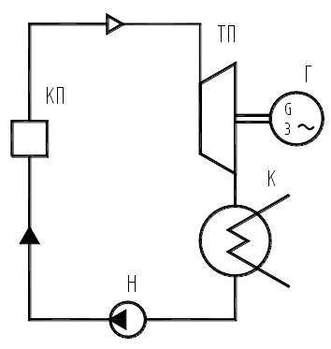
Рис. 1. Схема тепловой электростанции
Тепловая схема теплоэлектроцентрали приведена на рис. 2. Она имеет более сложное устройство в сравнении с простейшей тепловой станцией и больше похожа на реальную схему, с которой может встретиться инженер.
По результатам расчета тепловой схемы определяют суммарную теплопроизводительность котельной установки при нескольких режимах ее работы.

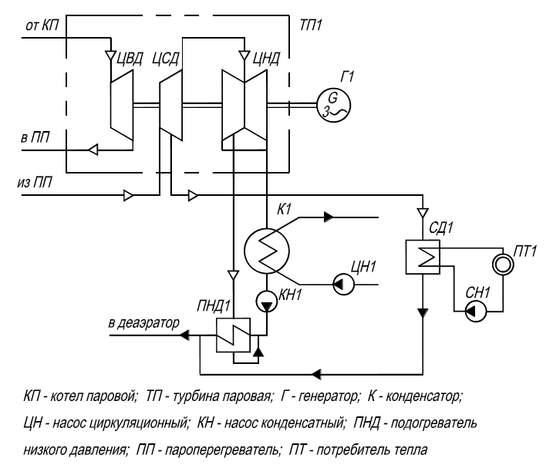
Рис. 2. Схема теплоэлектроцентрали

  - Расчеты тепловых схем

Расчет тепловой схемы источника теплоснабжения является одним из основных и наиболее важных этапов проектирования. Цель — определение количественных и параметрических характеристик основных потоков пара и воды, выбор на основании этих характеристик основного и вспомогательного оборудования, определение диаметров трубопроводов, мощности турбин и производительности водоподготовки. Для выполнения расчета составляют принципиальную расчетную тепловую схему. На ней дополнительно указываются параметры работы оборудования и расходы среды по расчетным режимам.
Тепловая схема рассматривается для четырех характерных режимов. Каждый из них отличается определенным значением наружной температуры, которой соответствуют тепловые нагрузки отопления, вентиляции и горячего водоснабжения.
Расчет тепловой схемы выполняется последовательно для каждого из четырех режимов на основании сводной таблицы тепловых нагрузок и расчетных схем [2].

Вывод
Внедрение цифровых технологий в сферу ТЭК уже началось и неизбежно будет продолжаться. Систематизация и анализ информации, которая поступает от датчиков и контроллеров необходима, чтобы оптимизировать работу оборудования и производства. Также это оборудование необходимо правильно рассчитать и сконструировать. Для этого необходиммо построить и рассчитать тепловую схему. Для выполнения одного такого расчета необходимо решить около тридцати соотношений, имея при этом под рукой все необходимые сводные таблицы. Также может понадобиться заполнить несколько необходимых таблиц вручную. Современным и логичным решением для упрощения работы инженера с тепловыми схемами является использование компьютера и его вычислительных способностей.

- ПОСТАНОВКА ЗАДАЧИ

  - Описание предметной области

Предлагаемым решением является система, которая может помочь специалистам топливно-энергетического комплекса в проектировании тепловых систем. Необходимо разработать программу, которая позволит провести расчет целевого процесса и сравнить рассчитанные показатели с реальными данными мониторинга автоматизированной системы управления технологическим процессом (АСУТП). В основе модели процесса лежит схема. Схему можно представить в виде объединения соединенных между собой функциональных блоков и связей между ними.
Математическая модель каждого блока – агрегата электростанции – предоставлена специалистами ИТАЭ. Они также предоставили модуль сравнения рассчитанных и реальных данных АСУТП.
Каждый блок скрывает в себе функцию, получающую на вход определенный набор данных и подающую на выход другой набор данных. Эти наборы зависят от типа агрегата, чью работу имитирует математическая модель. Например, зная расход пара в конденсаторе (кг/с), расход охлаждающей воды (кг/с), температуру воды на входе в конденсатор (К), наружный и внутренний диаметры трубок (мм), скорость воды в трубках (м/с), площадь поверхности теплообмена (м²), температуру насыщения в конденсаторе (◦C), число ходов воды (шт.) и длину трубок (м), посредством расчета получим температуру воды на выходе из конденсатора (◦C), коэффициент теплопередачи трубок ($\frac{Вт}{м^{2}*K}$), температуру насыщения в конденсаторе (◦C) и гидравлическое сопротивление труб (Па).
Функциональные блоки также содержат внутри себя свои собственные модули сравнения. Данные модули различны для каждого агрегата и служат для вычисления индекса технического состояния оборудования (ИТС). По полученному ИТС определяется уровень износа объекта и принимается решение о возможности его дальнейшей эксплуатации. Например, если ИТС > 85, то состояние узла хорошее и требуется только плановое обслуживание. Если ИТС < 25, то оборудование находится в критическом состоянии и должно быть выведено из эксплуатации.
Данные для расчета тепловых схем снимаются с реального оборудования и заносятся в базу данных (БД). Для каждого типа узла тепловой электрической станции необходимы по две таблицы с входными данными, полученными с датчиков оборудования. В одной – параметры с входа агрегата, в другой – с его выхода. Результаты расчетов и сравнения записываются в две другие таблицы также для каждого типа оборудования.
Поскольку программу предполагается использовать на предприятии, она должна иметь простой и понятный всем интерфейс на русском языке. Также необходимо разделение персонала на рабочего, который может составлять и рассчитывать тепловую схему и администратора системы, который имеет возможность добавлять новых пользователей.
Специалисты ИТАЭ предоставили три математические модели агрегатов тепловой электрической станции: конденсатор, подогреватель и турбина. Также предоставлены три соответствующих модуля сравнения для каждого вида оборудования.
Полный текст задания приведен в Приложении А.

  - Функции программы

Программа предоставляет следующие возможности:
- создание нового проекта с пустой рабочей областью;
- сохранение текущего проекта в новый или уже существующий файл;
- загрузка готового проекта;
- расчет параметров тепловой схемы на основе входных данных, введенных пользователем в ручном режиме;
- расчет параметров тепловой схемы на основе входных данных, полученных из БД;
- сохранение рассчитанных параметров в БД;
- разделение ролей пользователей на авторизованного пользователя и администратора;
- аутентификация и авторизация пользователя;
- регистрация нового пользователя.

  - Входные и выходные данные

Входными данными для подпрограммы сохранения является конфигурация рабочей области: количество расположенных на ней функциональных блоков, их местоположение, название и наличие связей с другими блоками, а также тип моделируемого узла. Выходными данными является созданный или измененный файл формата JSON.
Входными данными для подпрограммы работы с таблицами БД является номер строки исходного набора данных и массив рассчитанных параметров функционального блока. Выходных данных нет.
Размер рабочей области фиксирован и имеет двадцать пять ячеек для расположения функциональных блоков. Специалисты из ИТАЭ передали математические модели и модули сравнения для трех агрегатов: конденсатор, подогреватель и турбина. Вследствие этого, расчет параметров тепловой схемы и последующая запись результата в БД выполняется только для одного полного набора неповторяющихся блоков.

  - Вид приложения

Разрабатываемая программа является оконным приложением. Для разработки используется язык высокого уровня Python. Среда разработки – PyCharm Community Edition 2021. Для создания пользовательского интерфейса используется библиотека PySide6. База данных – PostgreSQL 14. Администрирование БД производится при помощи приложения pgAdmin4.

  - Обзор и анализ аналогичных программ

Программы расчета тепловых схем являются узкоспециализированными продуктами и широко не распространены. Большая часть из них являются ПО только для коммерческого использования и предоставляются платно по лицензии. В связи с этим конкретного и четкого описания возможностей программ, а также сведений о наличии именно расчета тепловых схем тепловых электрических станций практически нет.
Thermoflow THERMOFLEX
Программа THERMOFLEX предназначена для расчетов любых типов тепловых электростанций, включая атомные электростанции, электростанций на биомассе и пиролизном газе, солнечных циклов, циклов Калины, органических циклов Ренкина и др. Особенности программы – графический интерфейс, включающий более 170 элементов, проектирование и режимные расчеты, база газотурбинных установок, газопоршневых и дизельных двигателей. В расчетах используется база данных с техническими и стоимостными характеристиками более 350 газотурбинных установок, которая периодически обновляется. Расчет тепловых схем выполняется с максимальной детализацией и с учетом всех необходимых граничных условий. Существует двусторонняя связь програмы с Microsoft Excel для управления моделями станций из Microsoft Excel. К любому из основных продуктов Thermoflow подключается дополнительная программа, которая позволяет проводить предварительную оценку капитальных вложений в проект по всем статьям затрат, оптимизацию и детальную спецификацию оборудования. Часть программных продуктов Thermoflow переведена на русский язык специалистами «Газотурбинные и парогазовые ТЭС» МЭИ [3].
Данная программа широко используется в своей предметной сфере и продолжает получать обновления. Последнее обновление было 3 марта 2022 года.
Enek Расчет тепловых схем ТЭС
Программа «Расчет тепловых схем ТЭС» позволяет выполнять построение и расчет тепловой схемы ТЭС произвольной конфигурации. Роль редактора тепловой схемы выполняет мастер схем, который представлен в данной версии программы матрицей связи. Программа строит процесс расширения пара в турбине и позволяет выполнить расчет тепловых и материальных потоков на базе заданной электрической и тепловой мощности турбоустановки. Программа насчитывает около 40 типовых базовых элементов (котел, турбина, подогреватель поверхностного типа, конденсатор и т.д.). Имеется диагностика ввода исходных данных, процесса вычисления на предмет сходимости и анализ результатов вычислений. Результаты расчетов представляются в табличном виде с возможностью выполнения расчетов основных технико-экономических показателей [5].
Данная программа размещена в открытом доступе на сайте «РосТепло.ru» и скорее предназначена для учебного и ознакомительного использования, поскольку больше данных о ней нет. Сайт компании-разработчика – Enek – на сегодняшний день не существует.

  - Средства разработки

Программа реализована на языке высокого уровня Python с использованием библиотеки PySide6 для реализации графического пользовательского интерфейса. Данная библиотека предоставляет широкие возможности по созданию графических объектов и содержит все необходимые классы для реализации полноценного оконного приложения. PySide6 является свободно распространяемой.
В качестве интегрированной среды разработки использована PyCharm Community Edition 2021. Данная среда предоставляет удобный редактор кода для программ на языке Python, возможность прямо в ней загружать новые библиотеки и изменять версию компилятора. PyCharm Community Edition 2021 является свободно распространяемой.
В качестве СУБД использована PostgreSQL 14. Данная система имеет открытый исходный код и является свободно распространяемой. Также она предоставляет широкие возможности проектирования баз данных и обеспечивает высокую скорость работы. В качестве удобной системы администрирования СУБД выбрана pgAdmin4. Она предоставляет удобный интерфейс для просмотра и создания таблиц, а также множество других полезных функций. Одна из них – построение схемы структуры БД и последующая генерация SQL-кода для создания базы данных.

Вывод
Необходимо разработать систему, позволяющую упростить построение и расчет тепловых схем. В частности, реализовать программу, обеспечивающую хранение всех необходимых данных приложения. Данные для расчета тепловых схем располагаются в базе данных, а собранные схемы должны иметь возможность сохранения в JSON-файл и загрузки из него. Наличие механизмов аутентификации, авторизации и регистрации также является обязательным пунктом задания. С помощью выбранных средств разработки возможно реализовать весь требуемый функционал программы хранения данных системы расчета тепловых схем.

- разработка программы

  - Разработка структуры программы

Рабочая область
Для реализации рабочей области создан класс «MovingController». Он является дочерним классом «QMainWindow», который предоставляет функционал главного окна приложения. Класс «QMainWindow» это один из объектов библиотеки PySide6 [7], используемой для разработки пользовательского интерфейса системы расчета тепловых схем.
Класс «MovingController» содержит методы сохранения и загрузки конфигурации рабочей области, а также создание пустой рабочей области. Диаграмма класса приведена на рис. 3. Описание основных полей и методов класса приведено в табл. 1. Листинг кода приведен в приложении Б.
Рис. 3. Диаграмма класса «MovingController»
Таблица 1.
Поля и методы класса «MovingController»
Имя | Тип | Описание | Входные параметры | Выходное значение
Поля
selected_file | str | Полный путь до текущего открытого файла | - | -
Методы
set_selected_file | - | Установить в качестве текущего открытого файла file_name | file_name: str – полный путь к файлу | -
get_selected_file | - | Получить текущий открытый файл | - | selected_file – значение поля selected_file
common_save | - | Общая часть алгоритма сохранения для действий «сохранить» и «сохранить как» | file_name: str – полный путь к файлу | -
save_as | - | Сохранение конфигурации рабочей области в новый файл, выполняется вызов диалогового окна проводника | - | -
save | - | Сохранение конфигурации рабочей области в текущий открытый файл, вызов диалогового окна проводника не выполняется | - | -

Таблица 1. Продолжение
Имя | Тип | Описание | Входные параметры | Выходное значение
load_for_all | - | Общие действия при загрузке всех типов блоков | load_source – данные, считанные из JSON-файла сохранения,  function_button – тип создаваемого функционального блока,  counter – счетчик для последовательного считывания данных из JSON-файла сохранения | -
load | - | Загрузка конфигурации рабочей области из указанного файла сохранения | - | -
create_new_project | - | Создание нового проекта с пустой рабочей областью | - | -
show_authentication_window | int | Отобразить на экране окно входа в систему | - | result – код возврата выполнения диалогового окна
registration_action | - | Отобразить на экране окно регистрации нового пользователя | - | -

Также класс «MovingController» отвечает за внешний вид и функциональные элементы основного окна приложения.
Работа с данными
Для работы с данными создан класс «DB». Он реализует взаимодействие основной программы с БД для записи или получения данных в/из нее. Диаграмма класса приведена на рис. 4. Описание основных полей и методов класса приведено в табл. 2. Листинг кода приведен в приложении В.
Рис. 4. Диаграмма класса «DB»

Таблица 2.
Поля и методы класса «DB»
Имя | Тип | Описание | Входные параметры | Выходное значение
Поля
dbname | str | Название БД | - | -
dbuser | str | Имя пользователя в СУБД | - | -
password | str | Пароль пользователя в СУБД | - | -
Таблица 2. Продолжение
Имя | Тип | Описание | Входные параметры | Выходное значение
Поля
pairs | dict | Словарь пар «имя столбца таблицы БД – название величины, ее размерность» | - | -
Методы
add_value_cond | - | Добавление результата вычисления в таблицу конденсатора | row_id – номер строки данных;  result – массив результатов вычисления | -
add_value_wsp | - | Добавление результата вычисления в таблицу турбины | row_id – номер строки данных;  result – массив результатов вычисления | -
add_value_lph | - | Добавление результата вычисления в таблицу подогревателя | row_id – номер строки данных;  result – массив результатов вычисления | -
add_value_cmp | - | Добавление результата вычисления в таблицу сравнения | cmp_table_name – название таблицы сравнения,  row_id – номер строки данных;  result – массив результатов вычисления | -

Таблица 2. Продолжение
Имя | Тип | Описание | Входные параметры | Выходное значение
Методы
get_data | - | Получить данные из БД | name_of_data – название таблицы,  name_of_columns – названия столбцов таблицы (могут быть не указаны),  row_id – номер строки данных (может быть не указан) | Запись (тип record) с указанием названий столбцов таблицы и их содержимым
add_user | - | Добавление сведений о пользователе в БД | login – логин,  user_password – пароль,  salt – «соль»,  last_name – фамилия,  first_name – имя,  middle_name – отчество (может отсутствовать) | -
get_user_data | - | Получение данных о пользователе из БД | login – логин | Запись (тип record) с указанием названий столбцов таблицы пользователей и их содержимым
parse_data | str | Преобразование полученных из БД данных в массив строк | records – запись с указанием названий столбцов таблицы и их содержимым | data_table: str – полученные из БД данные в виде таблицы типа str
Таблица 2. Продолжение
Имя | Тип | Описание | Входные параметры | Выходное значение
Методы
parse_data_for_name | str | Преобразование полученных из БД данных в массив строк из указанного столбца | records – запись с указанием названий столбцов таблицы и их содержимым,  name – название столбца | data: str – массив данных из столбца name типа str
insert_random_data | - | Добавляет во все таблицы входных данных одну запись со случайными значениями параметров тепловой схемы | - | -
clear_all_data | - | Полностью очищает все таблицы БД, отвечающие за данные элементов тепловых схем | - | -

Взаимодействие с БД осуществляется при помощи библиотеки psycopg2. Подключение к БД производится в начале каждого метода класса, затем выполняется указанный SQL-запрос с применением курсора и потом происходит закрытие подключения. Данные о пользователе и название БД, с которой будет производиться работа, извлекаются из файла «user_data.json», в котором эти данные представлены в текстовом виде с соблюдением синтаксиса документов формата JSON.

Функциональные блоки
Для реализации функциональных блоков, располагающихся в рабочей области, создан «абстрактный» класс «AbsMovingButton». Он является дочерним классом «QPushButton», который предоставляет функционал кнопки в библиотеке PySide6 [7]. «AbsMovingButton» реализует все необходимые функции для каждого типа моделируемых объектов: конденсатора, подогревателя и турбины. Диаграмма класса приведена на рис. 5. Описание основных полей и методов класса приведено в табл. 3. Листинг кода приведен в Приложении Г.
Класс «AbsMovingButton» реализует все необходимые методы, общие для каждого из трех типов моделируемых агрегатов, например: внешний вид, содержание меню функционального блока, действия связанные с нажатиями на кнопки в меню, передвижение блока в рабочей области, удаление блока. Методы «add_value_manual», «evaluate_manual», «add_value_db», «evaluate_db», связанные с расчетами значений, введенными вручную или полученными из БД, хоть и являются общими, но не определены и могут быть перегружены в дочерних классах. Это необходимо, так как каждый ФБ обладает своим уникальным набором входных и выходных данных, что должно быть учтено при вычислениях и обращениях к БД, однако метод «calculate_db» универсален.
Класс «AbsMovingButton» имеет три дочерних класса, каждый из которых отвечает за один из типов моделируемых объектов: конденсатор – «CondButton», подогреватель – «LPHButton», турбина – «WSPButton». Все дочерние классы имеют поле «static_num» типа int, отвечающее за нумерацию ФБ одного типа, расположенных в рабочей области, разными числами. Каждый класс перегружает методы «add_value_manual», «evaluate_manual», «add_value_db», «evaluate_db» в соответствии со своими входными и выходными данными.
Рис. 5. Диаграмма класса «AbsMovingButton»

Таблица 3.
Поля и методы класса «AbsMovingButton»
Имя | Тип | Описание | Входные параметры | Выходное значение
Поля
button_id | int | Уникальный номер ФБ | - | -
space_access_indexes | list | Позиция ФБ на рабочей области (координаты по осям X и Y измеряются в ячейках) | - | -
button_name | str | Название ФБ, отображаемое на нем | - | -
button_type | str | Тип моделируемого агрегата | - | -
send_flag | bool | Флаг наличия передачи данных от одного блока к другому | - | -
values | - | Поле для хранения данных, подлежащих расчету | - | -
Методы
add_value_manual | - | Сохранение значений из полей ввода в поле класса | - | -
evaluate_manual | - | Произвести вычисления на основе данных, введенных вручную | - | -
add_value_db | - | Сохранение значений из БД в поле класса из указанной строки row | row – данные из БД (одна строка таблицы) | -
evaluate_db | - | Произвести вычисления на основе данных из БД | - | -
Таблица 3. Продолжение
Имя | Тип | Описание | Входные параметры | Выходное значение
calculate_db | - | Произвести вычисления для всех блоков в рабочей области только на основе не рассчитанных ранее записей из БД | - | -
set_coords | - | Сохранить координаты блока в поле класса | x – количество ячеек по оси X,  y – количество ячеек по оси Y | -
get_coords | - | Получить координаты ФБ | - | space_access_indexes – список из двух координат: по оси X и по оси Y
set_button_name | str | Сохранить название блока в поле класса | name: str – название блока | -
get_button_name | str | Получить название ФБ | - | button_name – название блока
set_send_flag | - | Установить состояние флага передачи данных | tf: bool – состояние флага передачи данных | -
get_send_flag | - | Получить состояние флага передачи данных | - | send_flag – флаг наличия передачи данных от одного блока к другому
set_button_id | - | Сохранить номер блока в поле класса | btn_id – номер блока | -

Таблица 3. Продолжение
Имя | Тип | Описание | Входные параметры | Выходное значение
get_button_id | - | Получить номер блока в поле класса | - | button_id – уникальный номер ФБ
set_button_type | - | Сохранить тип моделируемого агрегата в поле класса | btn_type: str – название агрегата | -
get_button_type | - | Получить тип моделируемого агрегата | - | button_type – тип моделируемого агрегата

Окно входа (аутентификации) в систему
Для реализации формы входа, механизма аутентификации и авторизации создан класс «AuthenticationWindow». Он является дочерним классом «QDialog», который предоставляет функционал диалогового окна в библиотеке PySide6 [7]. Диаграмма класса приведена на рис. 6. Описание основных полей и методов класса приведено в табл. 4. Листинг кода приведен в приложении Д.
Рис. 6. Диаграмма класса «AuthenticationWindow»

Таблица 4.
Поля и методы класса «AuthenticationWindow»
Имя | Тип | Описание | Входные параметры | Выходное значение
Поля
admin_flag | bool | Флаг наличия уровня доступа «администратор» | - | -
Методы
authentication | - | Аутентификация и авторизация пользователя в системе | - | -
get_administrator_flag | - | Получить значение флага администратора | - | admin_flag – флаг наличия уровня доступа «администратор»
set_administrator_flag | - | Установить значение флага администратора в «True» | - | -
clear_administrator_flag | - | Установить значение флага администратора в «False» | - | -

Класс «AuthenticationWindow» реализует внешний вид формы входа, контроль ввода и механизм аутентификации и авторизации пользователя в системе.

Окно регистрации нового пользователя
Для реализации формы регистрации нового пользователя в системе, создан класс «RegistrationWindow». Он является дочерним классом «QDialog», который предоставляет функционал диалогового окна в библиотеке PySide6 [7]. Диаграмма класса приведена на рис. 7. Описание основных полей и методов класса приведено в табл. 5. Листинг кода приведен в приложении Е.
Рис. 7. Диаграмма класса «RegistrationWindow»
Таблица 5.
Поля и методы класса «RegistrationWindow»
Имя | Тип | Описание | Входные параметры | Выходное значение
Методы
registration | - | Выполнение регистрации пользователя в системе | - | -

Класс «RegistrationWindow» реализует внешний вид формы регистрации со всеми необходимыми полями ввода, контроль введенных данных и механизм добавления нового пользователя в систему.

  - Разработка структуры базы данных

Программа расчета тепловых схем имеет как входные, так и выходные данные, подлежащие хранению. Используется реляционная база данных. Название БД – «test». Для каждого из трех видов функциональных блоков, моделирующих агрегаты тепловой электрической станции (конденсатор, подогреватель, турбина) предусмотрено по 4 таблицы. Опишем эти таблицы на примере конденсатора.
В первой таблице – «condenser_in» – хранятся входные данные для проведения расчета тепловой схемы. Эта информация получается с датчиков, установленных на входах реального оборудования. Структура таблицы «condenser_in» приведена в табл. 6.
Таблица 6.
Структура таблицы «condenser_in»
Название столбца | Тип | Описание | Дли-на, точ-ность | Не мо-жет быть пус-тым
row_id | integer | Номер строки данных.  Является первичным ключом.  Значение по умолчанию: nextval('condenser_in_row_id_seq'::regclass) – автоматическое увеличение на единицу | - | Да
date | timestamp without time zone | Дата и время снятия значений.  Значение по умолчанию: now() – текущее системное время | 0 | Да
consumption_steam | numeric | Расход пара в конденсатор | 20, 4 | Да
consumption_water | numeric | Расход охлаждающей воды | 20, 4 | Да
temperature_entry | numeric | Температура воды на входе в конденсатор | 20, 4 | Да
diameter_outside | numeric | Внешний диаметр трубок | 20, 4 | Да
diameter_inside | numeric | Внутренний диаметр трубок | 20, 4 | Да
number_of_water_strokes | integer | Число ходов воды | - | Да
water_speed | numeric | Скорость воды в трубках | 20, 4 | Да
square | numeric | Площадь поверхности теплообмена | 20, 4 | Да
tube_length | numeric | Длина трубок | 20, 4 | Да
saturation_temperature | numeric | Температура насыщения в конденсаторе | 20, 4 | Да
Во второй таблице – «condenser_out» – хранятся результаты расчета при помощи математической модели конденсатора. Структура этой таблицы приведена в табл. 7.
Таблица 7.
Структура таблицы «condenser_out»
Название столбца | Тип | Описание | Дли-на, точ-ность | Не мо-жет быть пус-тым
row_id | integer | Номер строки данных.  Является первичным ключом.  Значение по умолчанию: nextval('condenser_out_row_id_seq'::regclass) – автоматическое увеличение на единицу.  Является внешним ключом – ссылается на столбец «row_id» таблицы «condenser_in» | - | Да
calc_date | timestamp without time zone | Дата и время расчета. Вычисляется в программе | 0 | Да
recording_date | timestamp without time zone | Дата и время записи результата в БД.  Значение по умолчанию: now() – текущее системное время | 0 | Да
water_temperature | numeric | Температура воды на выходе из конденсатора | 20, 4 | Да
saturation_temperature | numeric | Температура насыщения в конденсаторе | 20, 4 | Да
hydraulic_resistance | numeric | Гидравлическое сопротивление труб | 20, 4 | Да
heat_transfer | numeric | Коэффициент теплопередачи трубок | 20, 4 | Да

В третьей таблице – «cmp_condenser_in» – хранятся входные данные для модуля сравнения конденсатора. Эта информация получается с датчиков, установленных на выходах реального оборудования. Структура таблицы «cmp_condenser_in» приведена в табл. 8.
Таблица 8.
Структура таблицы «cmp_condenser_in»
Название столбца | Тип | Описание | Дли-на, точ-ность | Не мо-жет быть пус-тым
row_id | integer | Номер строки данных.  Является первичным ключом.  Значение по умолчанию: nextval('cmp_cond_in_row_id_seq'::regclass) – автоматическое увеличение на единицу.  Является внешним ключом – ссылается на столбец «row_id» таблицы «condenser_in» | - | Да
t2in | numeric | Температура воды на выходе из конденсатора | 20, 4 | Да
k | numeric | Коэффициент теплопередачи трубок | 20, 4 | Да
tk | numeric | Температура насыщения в конденсаторе | 20, 4 | Да
delta_p | numeric | Гидравлическое сопротивление труб | 20, 4 | Да
ph | numeric | Уровень кислотности воды | 20, 4 | Да
elect | numeric | Электропроводимость теплоносителя | 20, 4 | Да
o2 | numeric | Показатель кислорода в теплоносителе | 20, 4 | Да
date | timestamp without time zone | Дата и время снятия значений.  Значение по умолчанию: now() – текущее системное время | 0 | Да

В четвертой таблице – «cmp_condenser_out» – хранятся данные, полученные с помощью модуля сравнения конденсатора. Структура таблицы «cmp_condenser_out» приведены в табл. 9.
Таблица 9.
Структура таблицы «cmp_condenser_out»
Название столбца | Тип | Описание | Дли-на, точ-ность | Не мо-жет быть пус-тым
row_id | integer | Номер строки данных.  Является первичным ключом.  Значение по умолчанию: nextval('cmp_cond_out_row_id_seq'::regclass) – автоматическое увеличение на единицу.  Является внешним ключом – ссылается на столбец «row_id» таблицы «condenser_in» | - | Да
calc_date | timestamp without time zone | Дата и время расчета. Вычисляется в программе | 0 | Да
recording_date | timestamp without time zone | Дата и время записи результата в БД.  Значение по умолчанию: now() – текущее системное время | 0 | Да
its | numeric | Индекс технического состояния оборудования | 10, 4 | Да
technical_condition | text | Техническое состояние оборудования | - | Да
recommended_effect | text | Рекомендуемые действия по эксплуатации оборудования | - | Да
state | smallint | Номер состояния. Необходим для отображения фона столбца ИТС необходимого цвета | - | Да
Входными таблицами или таблицами с входными значениями будут называться таблицы, содержащие данные с датчиков, установленных на оборудовании тепловой электростанции. Например, это таблицы «condenser_in» и «cmp_condenser_in». Выходными таблицами или таблицами с выходными данными будут называться таблицы, содержащие результаты расчетов, произведенных при помощи разработанной программы. Например, это таблицы «condenser_out» и «cmp_condenser_out».
Согласно заданию на выпускную квалификационную работу, необходимо реализовать однозначное соответствие набора входных данных набору выходных данных каждого блока тепловой схемы. Это достигается при помощи внешнего ключа в каждой таблице, ссылающегося на столбец «row_id» таблицы «condenser_in». Поскольку схема обязательно должна состоять как минимум из конденсатора, подогревателя и турбины, проблемы добавления значений во входные таблицы не возникает.
Входные и выходные таблицы подогревателя и турбины строятся по структуре, аналогичной таблицам конденсатора. Входные таблицы подогревателя описаны в табл. 9 и табл. 11, выходная таблица функционального блока – в табл. 10. Входные таблицы турбины описаны в табл. 12 и табл. 14, выходная таблица функционального блока – в табл. 13.
Выходные таблицы модулей сравнения подогревателя и турбины, «cmp_lph_out» и «cmp_wsp_out» соответственно, по структуре полностью аналогичны «cmp_condenser_out», поэтому не описаны.

Таблица 9.
Столбцы таблицы «lph_in»
Название столбца | Тип | Описание | Дли-на, точ-ность | Не мо-жет быть пус-тым
row_id | integer | Номер строки данных.  Является первичным ключом.  Значение по умолчанию: nextval('lph_in_row_id_seq'::regclass) – автоматическое увеличение на единицу  Является внешним ключом – ссылается на столбец «row_id» таблицы «condenser_in» | - | Да
date | timestamp without time zone | Дата и время снятия значений.  Значение по умолчанию: now() – текущее системное время | 0 | Да
steam_pressure | numeric | Давление греющего пара | 20, 4 | Да
outer_diameter | numeric | Внешний диаметр трубок | 20, 4 | Да
condensate_flow_rate | numeric | Расход конденсата через подогреватель | 20, 4 | Да
internal_diameter | numeric | Внутренний диаметр трубок | 20, 4 | Да
condensate_temperature | numeric | Температура конденсата на входе в подогреватель | 20, 4 | Да
water_passes | integer | Число ходов воды | - | Да
length_tube | numeric | Длина трубного пучка | 20, 4 | Да
number_tubes | numeric | Количество трубок в подогревателе | 20, 4 | Да
heating_area | numeric | Площадь нагрева | 20, 4 | Да
heat_conductivity | numeric | Теплопроводность металла трубок | 20, 4 | Да

Таблица 10.
Структура таблицы «lph_out»
Название столбца | Тип | Описание | Дли-на, точ-ность | Не мо-жет быть пус-тым
row_id | integer | Номер строки данных.  Является первичным ключом.  Значение по умолчанию: nextval('lph_out_row_id_seq'::regclass) – автоматическое увеличение на единицу.  Является внешним ключом – ссылается на столбец «row_id» таблицы «condenser_in» | - | Да
calc_date | timestamp without time zone | Дата и время расчета. Вычисляется в программе | 0 | Да
recording_date | timestamp without time zone | Дата и время записи результата в БД.  Значение по умолчанию: now() – текущее системное время | 0 | Да
heat_transfer_coefficient | numeric | Истинный коэффициент теплопередачи | 20, 4 | Да
underheating_condensate | numeric | Недогрев основного конденсата до температуры насыщения | 20, 4 | Да
condensate_outlet_temperature | numeric | Выходная температура конденсата | 20, 4 | Да

Таблица 11.
Структура таблицы «cmp_lph_in»
Название столбца | Тип | Описание | Дли-на, точ-ность | Не мо-жет быть пус-тым
row_id | integer | Номер строки данных.  Является первичным ключом.  Значение по умолчанию: nextval('cmp_lph_in_row_id_seq'::regclass) – автоматическое увеличение на единицу  Является внешним ключом – ссылается на столбец «row_id» таблицы «condenser_in» | - | Да
date | timestamp without time zone | Дата и время снятия значений.  Значение по умолчанию: now() – текущее системное время | 0 | Да
steam_pressure | numeric | Давление греющего пара | 20, 4 | Да
outer_diameter | numeric | Внешний диаметр трубок | 20, 4 | Да
condensate_flow_rate | numeric | Расход конденсата через подогреватель | 20, 4 | Да
internal_diameter | numeric | Внутренний диаметр трубок | 20, 4 | Да
condensate_temperature | numeric | Температура конденсата на входе в подогреватель | 20, 4 | Да
water_passes | integer | Число ходов воды | - | Да
length_tube | numeric | Длина трубного пучка | 20, 4 | Да
number_tubes | numeric | Количество трубок в подогревателе | 20, 4 | Да
heating_area | numeric | Площадь нагрева | 20, 4 | Да
heat_conductivity | numeric | Теплопроводность металла трубок | 20, 4 | Да

Таблица 12.
Структура таблицы «turbine_in»
Название столбца | Тип | Описание | Дли-на, точ-ность | Не мо-жет быть пус-тым
row_id | integer | Номер строки данных.  Является первичным ключом.  Значение по умолчанию: nextval('turbine_in_row_id_seq'::regclass) – автоматическое увеличение на единицу  Является внешним ключом – ссылается на столбец «row_id» таблицы «condenser_in» | - | Да
date | timestamp without time zone | Дата и время снятия значений.  Значение по умолчанию: now() – текущее системное время | 0 | Да
temperature_entry | numeric | Температура перед частью турбины | 20, 4 | Да
pressure_entry | numeric | Давление перед частью турбины | 20, 4 | Да
consumption_entry | numeric | Расход пара в голову части турбины | 20, 4 | Да
pressure_out | numeric | Давление на выходе из части турбины | 20, 4 | Да
efficiency | numeric | Коэффициент полезного действия части турбины в долях | 5, 4 | Да
number_of_selections | integer | Количество отборов в цилиндре турбины | - | Да
selection_pressure | numeric | Давление пара в 1 отборе | 20, 4 | Да
sampling_flow | numeric | Расход пара в 1 отборе | 20, 4 | Да

Таблица 13.
Структура таблицы «turbine_out»
Название столбца | Тип | Описание | Дли-на, точ-ность | Не мо-жет быть пус-тым
row_id | integer | Номер строки данных.  Является первичным ключом.  Значение по умолчанию: nextval('turbine_out_row_id_seq'::regclass) – автоматическое увеличение на единицу.  Является внешним ключом – ссылается на столбец «row_id» таблицы «condenser_in» | - | Да
calc_date | timestamp without time zone | Дата и время расчета. Вычисляется в программе | 0 | Да
recording_date | timestamp without time zone | Дата и время записи результата в БД.  Значение по умолчанию: now() – текущее системное время | 0 | Да
enthalpy_before | numeric | Энтальпия пара перед цилиндром | 20, 4 | Да
entropy_before | numeric | Энтропия пара перед цилиндром | 20, 4 | Да
enthalpy_after | numeric | Энтальпия пара после цилиндра | 20, 4 | Да
entropy_after | numeric | Энтропия пара после цилиндра | 20, 4 | Да
steam_temperature | numeric | Температура пара после цилиндра | 20, 4 | Да
enthalpy_1 | numeric | Энтальпия пара в 1 отборе | 20, 4 | Да
steam_temperature_1 | numeric | Температура пара в 1 отборе | 20, 4 | Да

Таблица 14.
Структура таблицы «cmp_wsp_in»
Название столбца | Тип | Описание | Дли-на, точ-ность | Не мо-жет быть пус-тым
row_id | integer | Номер строки данных.  Является первичным ключом.  Значение по умолчанию: nextval('cmp_wsp_in_row_id_seq'::regclass) – автоматическое увеличение на единицу  Является внешним ключом – ссылается на столбец «row_id» таблицы «condenser_in» | - | Да
t_out | numeric | Температура пара в 1 отборе | 20, 4 | Да
h_out | numeric | Энтальпия пара в 1 отборе | 20, 4 | Да
opp | numeric | Относительное расширение ротора турбины | 20, 4 | Да
oc | numeric | Осевой сдвиг ротора турбины | 20, 4 | Да
vib_h | numeric | Горизонтальные вибрации | 20, 4 | Да
vib_v | numeric | Вертикальные вибрации | 20, 4 | Да
tem_oil | numeric | Температура масла в подшипниках | 20, 4 | Да
date | timestamp without time zone | Дата и время снятия значений.  Значение по умолчанию: now() – текущее системное время | 0 | Да

Данные о пользователях системы хранятся в отдельной таблице, которая называется «users». Она не связана со всеми предыдущими таблицами внешними ключами и непосредственно не участвует в расчетах тепловой схемы. Обращение к таблице «users» производится при входе пользователя в систему – для его аутентификации и авторизации, и при регистрации нового работника. Поскольку данная таблица хранит пользовательские пароли, их необходимо зашифровать. Шифрование производится на стороне программы с применением «засаливания» – добавлением к хэшу пароля случайного числа, с сохранением этого числа в БД. Также в записи о пользователе хранится его фамилия, имя, отчество (при наличии), логин и уровень доступа. Отчество по умолчанию «NULL», а уровень доступа «0» (нуль). Уровень доступа позволяет реализовать разделение ролей пользователей. Так пользователь с уровнем доступа «0» имеет роль «авторизованный пользователь» и может использовать весь функционал приложения расчета тепловых схем. Пользователь, имеющий уровень доступа «1», получает роль «администратор» и обладает всеми возможностями «авторизованного пользователя», но дополнительно имеет возможность регистрировать новых пользователей в системе. Структура таблицы «users» приведена в табл. 15.
Таблица 15.
Структура таблицы «users»
Название столбца | Тип | Описание | Дли-на, точ-ность | Не мо-жет быть пус-тым
id | integer | Номер строки данных.  Является первичным ключом.  Значение по умолчанию: nextval('users_id_seq'::regclass) – автоматическое увеличение на единицу. | - | Да
login | character varying | Логин пользователя | 30 | Да
password | character varying | Зашифрованный пароль пользователя | 255 | Да

Таблица 15. Продолжение
Название столбца | Тип | Описание | Дли-на, точ-ность | Не мо-жет быть пус-тым
salt | character varying | «Соль» – случайное число, использованное при шифровании | 255 | Да
lvl_access | bit | Уровень доступа пользователя.  Значение по умолчанию: 0 – уровень доступа «авторизованный пользователь» | 1 | Да
last_name | character varying | Фамилия | 50 | Да
first_name | character varying | Имя | 50 | Да
middle_name | character varying | Отчество.  Значение по умолчанию: NULL – нет значения | 50 | Нет

Итоговая схема структуры базы данных «test» представлена в Приложении Ж. Схема сгенерирована автоматически при помощи встроенных инструментов приложения pgAdmin4.

  - Разработка алгоритма сохранения конфигурации рабочей области

Метод «common_save»
Схема алгоритма метода «common_save» приведена на рис. 8-9. Данный метод располагается в классе «MovingController», вызывается внутри методов «save_as» и «save» и выполняет общие для двух методов действия по сохранению конфигурации рабочей области. Работа алгоритма начинается с открытия на запись указанного в параметрах файла file_name типа JSON. В файл последовательно записывается размер рабочей области по вертикали и горизонтали в ячейках по меткам «hor_parts» и «vert_parts» соответственно. Далее создаются два списка: список левых блоков в логических парах «left_list» и список правых блоков «right_list». Затем начинается цикл, в котором в файл последовательно записывается информация о каждом функциональном блоке: его номер (метка «id»), название выполняемой функции («type»), название («button»), координаты («position»), флаг передачи данных в другой блок («send_flag»). Эти данные записываются при помощи стандартного метода «dump» стандартной библиотеки JSON [6]. Цикл продолжается, пока не запишутся данные обо всех блоках, расположенных в рабочей области. После этого файл закрывается.
Рис. 8. Схема алгоритма метода «common_save»
Рис. 9. Схема алгоритма метода «common_save» (продолжение)

Метод «save_as»
Схема алгоритма метода «save_as» приведена на рис. 10. Данный метод располагается в классе «MovingController». По нажатию кнопки «Сохранить как…» в программе открывается системное диалоговое окно проводника для выбора места сохранения файла. Также необходимо задать имя файла. Тип файла системно задан как JSON. Если не ввести имя документа и нажать кнопку «Сохранить», то окно закроется, и сохранения не произойдет. Если имя файла введено корректно, то диалоговое окно закроется, и алгоритм продолжит работать дальше. Затем имя файла сохраняется в поле класса, и вызывается метод «common_save». Последним действием имя файла устанавливается в качестве заголовка окна приложения.
Данный метод предназначен для сохранения тепловой схемы в новый файл или для перезаписи уже существующего файла.
Рис. 10. Схема алгоритма метода «save_as»
Метод «save»
Схема алгоритма метода «save» приведена на рис. 11. Данный метод располагается в классе «MovingController». По нажатию кнопки «Сохранить» программа сохраняет конфигурацию рабочей области в файл, который в данный момент является «открытым» в проекте. Это означает, что в данный файл уже производилось сохранение, или он был открыт (загружен) до текущей операции сохранения Имя файла из поля класса сохраняется в переменную и затем проверяется на пустоту. Если утверждение верно, это означает, что файл сохраняется в первый раз и необходимо создать новый файл, то есть выполнить «Сохранить как…». Вызывается метод «save_as». В противном случае в файл с предыдущим сохранением необходимо записать актуальную информацию при помощи метода «common_save».
Рис. 11. Схема алгоритма метода «save»

  - Разработка алгоритма загрузки конфигурации рабочей области

Метод «load_for_all»
Схема алгоритма метода «load_for_all» приведена на рис. 12. Данный метод располагается в классе «MovingController», вызывается внутри метода «load» и выполняет общие для всех трех типов функциональных блоков действия по их инициализации в рабочей области. В метод передается параметр «load_source», представляющий из себя данные, считанные из JSON-файла сохранения в виде массива строк. Вторым входным параметром является «function_button» – тип создаваемого функционального блока, является экземпляром класса «CondButton», или «LPHButton» или «WSPButton». Последним третьим параметром является счетчик – «counter». Он обеспечивает последовательное считывание данных из JSON-файла сохранения. Работа алгоритма начинается со считывания из «load_source» номера функционального блока и последующего сохранения этого номера в соответствующее поле класса ФБ. Далее аналогичным образом получается и сохраняется имя ФБ и устанавливается в качестве отображаемого на блоке текста. Затем «function_button» добавляется в список блоков, расположенных в рабочей области и производится инициализация отображения этого блока. После этого из «load_source» считываются координаты функционального блока и сохраняются в соответствующее поле класса блока. Последним действием алгоритма является размещение функционального блока по полученным координатам.
Рис. 12. Схема алгоритма метода «load_for_all»
Метод «load»
Схема алгоритма метода «load» приведена на рис. 13-14. Данный метод располагается в классе «MovingController». Выполняет полную загрузку конфигурации рабочей области. По нажатию кнопки «Открыть», если ранее был открыт другой проект, то пользователю будет предложено сохранить текущий проект или отказаться от сохранения. При согласии происходит сохранение в файл текущего проекта. Затем (или сразу при отказе от сохранения) открывается системное диалоговое окно проводника для выбора файла сохранения, из которого необходимо выполнить загрузку. Тип файла системно задан как JSON. Если ввести имя несуществующего документа или закрыть окно, то пользователь увидит сообщение об ошибке и проводник закроется. Если имя файла введено корректно или выбран существующий файл, то диалоговое окно закрывается, указанный файл открывается на чтение, и алгоритм продолжает работать дальше. Затем имя файла сохраняется в поле класса, и рабочая область приводится к первоначальному состоянию. Имя файла устанавливается в качестве заголовка окна приложения. Потом последовательно для каждой записи о функциональном блоке в файле сохранения проверяется наличие флага передачи данных в другой блок и определяется тип моделируемого объекта. На основе последнего создается экземпляр соответствующего класса и вызывается метод общей загрузки «load_for_all». Затем последовательно для каждого ФБ в списке левых блоков из файла сохранения формируется пара и производится отрисовка линии связи. Если при создании всех блоков был обнаружен хоть один установленный флаг передачи данных, то инициируется проход по всем ФБ в рабочей области и записям в файле сохранения с целью определения необходимости установления возможности передачи данных от одного блока к другому. В последнюю очередь закрывается открытый в начале метода файл и устанавливается флажок наличия текущего активного проекта.

Рис. 13. Схема алгоритма метода «load»
Рис. 14. Схема алгоритма метода «load» (продолжение)
  - Разработка алгоритма аутентификации и авторизации пользователя в системе

Схема алгоритма метода «authentication» приведена на рис. 15. Данный метод располагается в классе «AuthenticationWindow». Метод реализует механизм аутентификации и авторизации пользователя в системе. Проверяется подлинность введенных данных на основе сравнения их с данными о пользователе, хранящимися в БД в таблице «users». Если не заполнить поле ввода логина или поле ввода пароля, то пользователь сообщение о необходимости заполнения обоих полей. Если пользователь ввел логин, который не удалось найти в БД, то он получит сообщение о неверно введенном логине. Если же введен существующий логин, то производится проверка равенства введенного пароля и пароля из БД. С использованием «соли», полученной из БД, выполняется шифрование введенного пароля – вычисляется значение хэш-функции от суммы введенного пароля и «соли». Применяемый алгоритм хэшированиия – SHA-256. Если значения совпали, то пароль верен и выполняется проверка уровня доступа пользователя. Если в БД в соответствующем столбце указан бит «1», то роль пользователя – «администратор», если бит «0» – «авторизованный пользователь».

Рис. 15. Схема алгоритма метода «authentication»

  - Разработка алгоритма регистрации нового пользователя

Схема алгоритма метода «registration» приведена на рис. 16. Данный метод располагается в классе «RegistrationWindow». Метод реализует механизм регистрации нового пользователя в системе. Поля ввода фамилии, имени, логина, пароля, повтора пароля должны быть заполнены, отчество может отсутствовать. Поля «пароль» и «повтор пароля» должны совпадать. При выполнении предыдущих условий, проверяется уникальность логина. Если введенный логин уже существует, то производится отказ в регистрации. При отсутствии ошибок на предыдущих этапах, выполняется шифрование пароля и добавление записи о пользователе в БД. Шифрование введенного пароля осуществляется при помощи вычисления значения хэш-функции от суммы введенного пароля и случайного числа. Применяемый алгоритм хэшированиия – SHA-256. В БД сохраняется пароль в зашифрованном виде и использованное случайное число – «соль».

Рис. 16. Схема алгоритма метода «registration»

  - Разработка пользовательского интерфейса

Программа предназначена для использования работниками теплоэлектростанций всех возрастов, поэтому интерфейс должен быть простым и понятным. Общий вид приложения приведен на рис. 17.
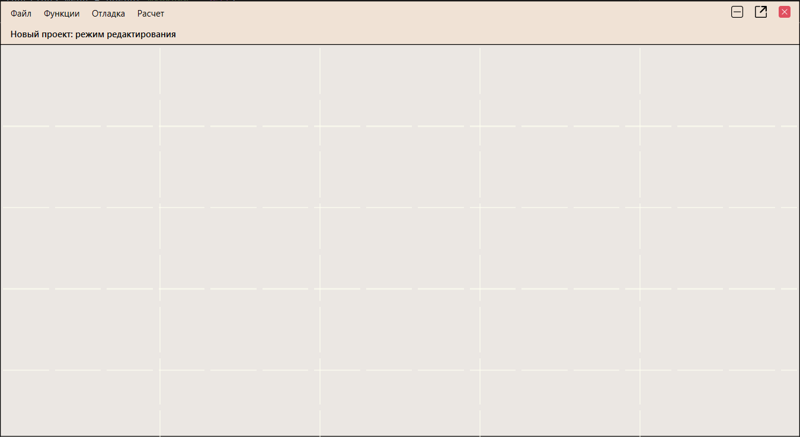
Рис. 17. Общий вид главного окна приложения
Управление файлом проекта собрано во вкладке «Файл» на месте заголовка окна. По нажатию или наведению курсора на данную вкладку появится выпадающее меню, показывающее возможные действия над текущим проектом. Функции в выпадающем меню приведены на рис. 18.
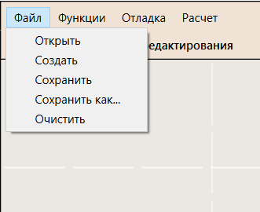
Рис. 18. Меню «Файл»
При нажатии на кнопку «Открыть» открывается системное окно проводника в папке, где расположен исполнимый файл приложения. Необходимо выбрать один из JSON-файлов и открыть его с помощью двойного клика или нажать на кнопку «Открыть». Загрузится рабочая область и функциональные блоки в ней. Вид окна проводника приведен на рис. 19.
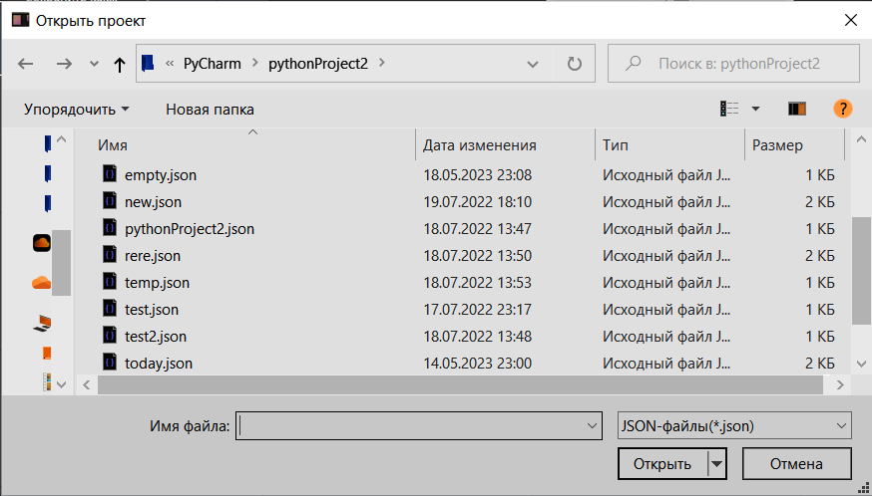
Рис. 19. Диалоговое окно выбора файла
При нажатии на кнопку «Создать» открывается пустая рабочая область как на рис. 17.
При нажатии на кнопку «Сохранить» выполняется описанный в п.3.3 алгоритм «save».
При нажатии на кнопку «Сохранить как…» выполняется описанный в п.3.3 алгоритм «save_as». Открывшееся диалоговое окно аналогично изображенному на рис. 19.
При нажатии на кнопку «Очистить» из рабочей области удаляются все функциональные блоки, и она возвращается к изначальному состоянию.
При нажатии на кнопку «Открыть» или «Создать» при наличии уже открытого проекта пользователю предлагается сохранить текущий файл, отказаться от сохранения или вернуться назад. Внешний вид окна с предупреждением приведен на рис. 20.
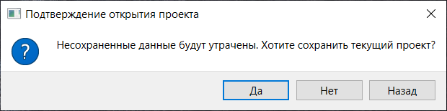
Рис. 20. Предупреждение о несохраненных данных
Список функциональных блоков, доступных для размещения показывается по нажатию или наведению курсора на вкладку «Функции». В выпадающем меню расположен список из трех кнопок: «Подогреватель», «Конденсатор», «Турбина». Внешний вид выпадающего меню приведен на рис. 21.
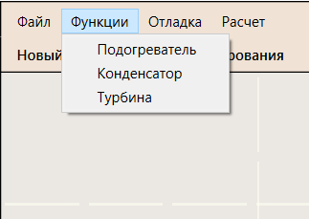
Рис. 21. Меню «Функции»
По нажатию на любую из перечисленных кнопок на рабочей области появится соответствующий функциональный блок. Блоки добавляются в свободную ячейку сетки. Если рабочая область заполнена, то блок не создается. Функциональный блок можно перемещать по ячейкам сетки, нажав и удерживая левую кнопку мыши на нем. Внешний вид окна приложения с непустой рабочей областью приведен на рис. 22.
Пользовательский интерфейс системы расчета тепловых схем реализуется при помощи библиотеки PySide6. Список используемых элементов управления приведен в табл. 16. Выбор конкретных элементов управления обусловлен их подходящими свойствами для решения поставленных задач [4].
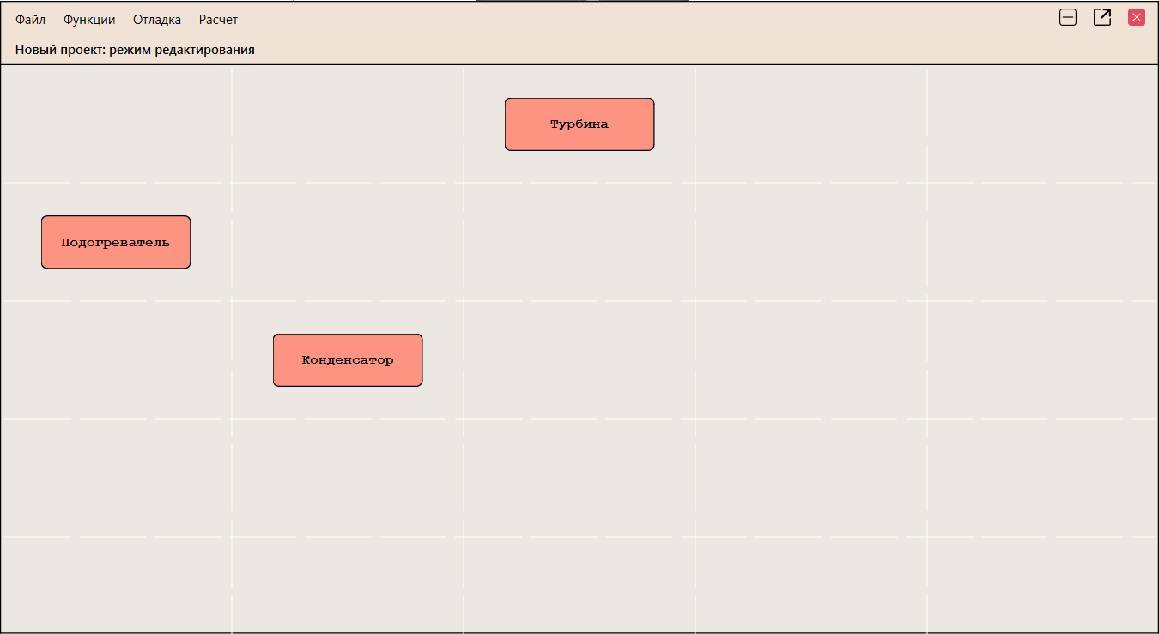
Рис. 22. Заполненная рабочая область
Таблица 16.
Список используемых элементов управления в главном окне
Элемент управления | Класс | Описание
label_window_title | QLabel | Несистемный заголовок главного окна приложения
menu_bar | QMenuBar | Основное горизонтальное меню
file_menu | QMenu | Выпадающее меню «Файл»
functions_menu | QMenu | Выпадающее меню «Функции»

При запуске приложения пользователю показывается только окно входа в систему. Главное окно приложения скрыто. Внешний вид окна входа приведен на рис. 23. В поле окна расположены два поля ввода: для логина и пароля соответственно. На каждое из полей ввода установлена проверка правильности ввода с помощью регулярных выражений. Можно ввести только латинские буквы в верхнем и нижнем регистрах и цифры 0-9.
По нажатию кнопки «Вход» производится аутентификация на основе алгоритма «authentication» из п.3.5. При успешной аутентификации диалоговое окно входа закрывается и открывается главное окно приложения. Если не заполнено одно из полей, то выводится соответствующее сообщение. Внешний вид окна сообщения об ошибке заполнения приведен на рис. 24. Если введен неверный логин или пароль, то пользователь получит сообщение об этом. Внешний вид окна сообщения об ошибке входа приведен на рис. 25. По нажатию на кнопку «Отмена» или закрытию окна пользователь увидит сообщение о подтверждении закрытия программы и при утвердительном ответе произойдет завершение работы. Внешний вид окна с подтверждением приведен на рис. 26.
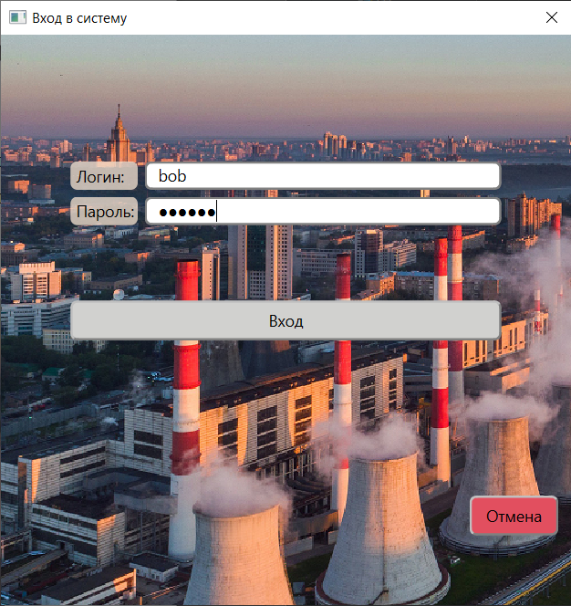
Рис. 23. Окно входа в систему
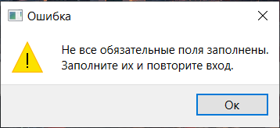
Рис. 24. Ошибка заполнения полей ввода
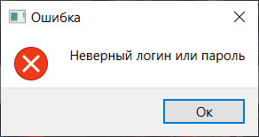
Рис. 25. Ошибка входа в систему
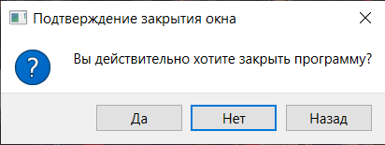
Рис. 26. Подтверждение закрытия программы
Список используемых элементов управления приведен в табл. 17.
Таблица 17.
Список используемых элементов управления в окне входа
Элемент управления | Класс | Описание
login_label | QLabel | Подпись «Логин» для поля ввода
login_edit | QLineEdit | Поле ввода логина
password_label | QLabel | Подпись «Пароль» для поля ввода
password_edit | QLineEdit | Поле ввода пароля
authorization_button | QPushButton | Кнопка «Вход»
cancel_button | QPushButton | Кнопка «Отмена»

Авторизованному пользователю, имеющего роль «администратор» становится доступен дополнительный пункт горизонтального меню главного окна приложения «Регистрация». Если у пользователя другая роль, то данный пункт меню не отображается. Внешний вид горизонтального меню администратора приведен на рис. 27.
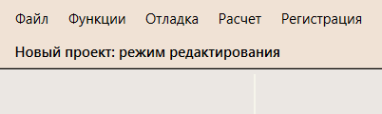
Рис. 27. Главное меню с дополнительным пунктом «Регистрация»
По нажатию на пункт «Регистрация» открывается модальное диалоговое окно, предназначенное для ввода информации о новом пользователе системы. Внешний вид окна регистрации приведен на рис. 28.
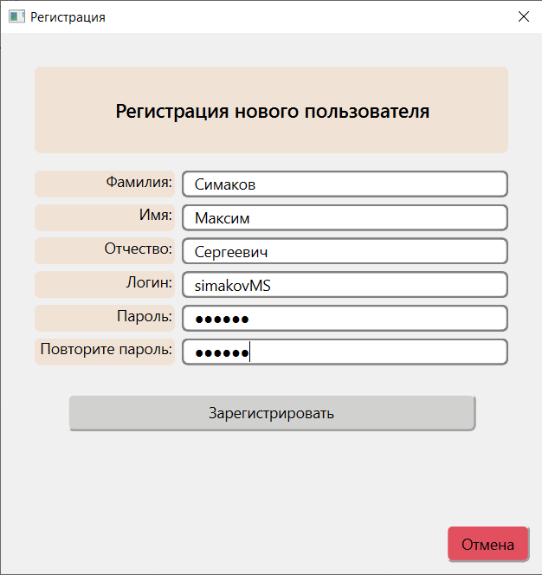
Рис. 28. Окно регистрации
На каждое из полей ввода установлена проверка правильности ввода с помощью регулярных выражений. В поля «Фамилия», «Имя», «Отчество» можно ввести только русские буквы в верхнем и нижнем регистрах, длина ограничена пятьюдесятью символами. В поля «Логин», «Пароль» и «Повторите пароль» можно ввести только латинские буквы в верхнем и нижнем регистрах и цифры 0-9. Пароли отображаются в виде точек в качестве меры безопасности. По нажатию на кнопку «Зарегистрировать» будет произведена процедура регистрации нового пользователя в системе по алгоритму «registration», приведенного в п.3.6.
При регистрации могут возникнуть ошибки, если не заполнены необходимые поля, не совпадают пароли в полях ввода «Пароль» и «Повторите пароль» или если указанный логин уже использован другим человеком. Пример окна с сообщением об одной из ошибок приведен на рис. 29. В случае успешной регистрации пользователь увидит соответствующее сообщение. По нажатию на кнопку «Отмена» окно регистрации закрывается, и главное окно приложения снова становится доступным.
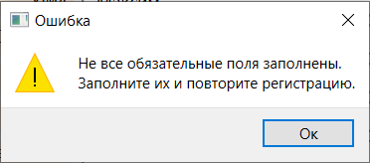
Рис. 29. При регистрации заполнены не все поля
Список используемых элементов управления приведен в табл. 18.
Таблица 18.
Список используемых элементов управления в окне регистрации
Элемент управления | Класс | Описание
last_name_label | QLabel | Подпись «Фамилия» для поля ввода
last_name_edit | QLineEdit | Поле ввода фамилии
first_name_label | QLabel | Подпись «Имя» для поля ввода
first_name_edit | QLineEdit | Поле ввода имени
middle_name_label | QLabel | Подпись «Отчество» для поля ввода
middle_name_edit | QLineEdit | Поле ввода отчества
login_label | QLabel | Подпись «Логин» для поля ввода
login_edit | QLineEdit | Поле ввода логина

Таблица 18. Продолжение
Элемент управления | Класс | Описание
password_label | QLabel | Подпись «Пароль» для поля ввода
password_edit | QLineEdit | Поле ввода пароля
password_confirm_label | QLabel | Подпись «Повторите пароль» для поля ввода
password_confirm_edit | QLineEdit | Поле повторного ввода пароля
registration_button | QPushButton | Кнопка «Зарегистрировать»
cancel_button | QPushButton | Кнопка «Отмена»

  - Реализация и тестирование программы

Описание разработанной программы
В данной выпускной квалификационной работе была разработана и реализована программа сохранения и загрузки конфигурации рабочей области системы расчета тепловых схем, механизм аутентификации и авторизации пользователя в системе, механизм регистрации нового пользователя. Была разработана база данных, обеспечивающая хранение данных программы расчета тепловых схем и данные о пользователях системы. Также был разработан пользовательский интерфейс для возможности использования реализованной программы.
Тестирование программы
Тестирование производилось по ГОСТ 19.301-79.
Объект испытаний – программа сохранения и загрузки конфигурации рабочей области системы расчета тепловых схем, аутентификации, авторизации, регистрации и связанный с программой графический интерфейс.
Цель испытаний – выявление ошибок, проверка работоспособности.
Средства испытаний – персональный компьютер под управлением операционной системы Windows 10.
Порядок испытаний – последовательная проверка работоспособности всех частей алгоритма сохранения, загрузки, аутентификации, регистрации, последовательная проверка работоспособности всех элементов графического интерфейса.
Методы испытаний – функциональное тестирование.
Тестирование проводилось на нескольких наборах данных – в нормальных, граничных и исключительных условиях.

Нормальные условия
Произведем сохранение в новый файл «test» рабочей области с тремя функциональными блоками. Для этого выбираем три блока из меню «Функции» и произвольным образом размещаем их в рабочей области. Сохранение производится при помощи «Сохранить как…». Результаты тестирования сохранения приведены на рис. 30-31.
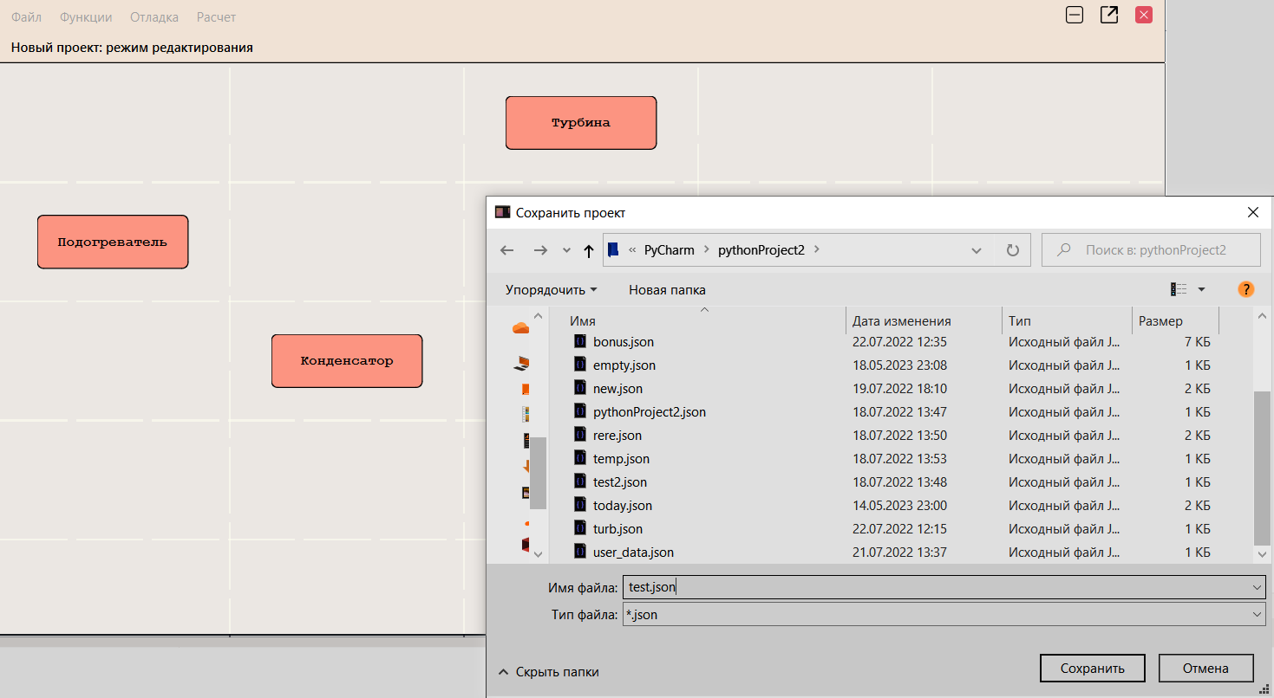
Рис. 30. Сохранение проекта в новый файл
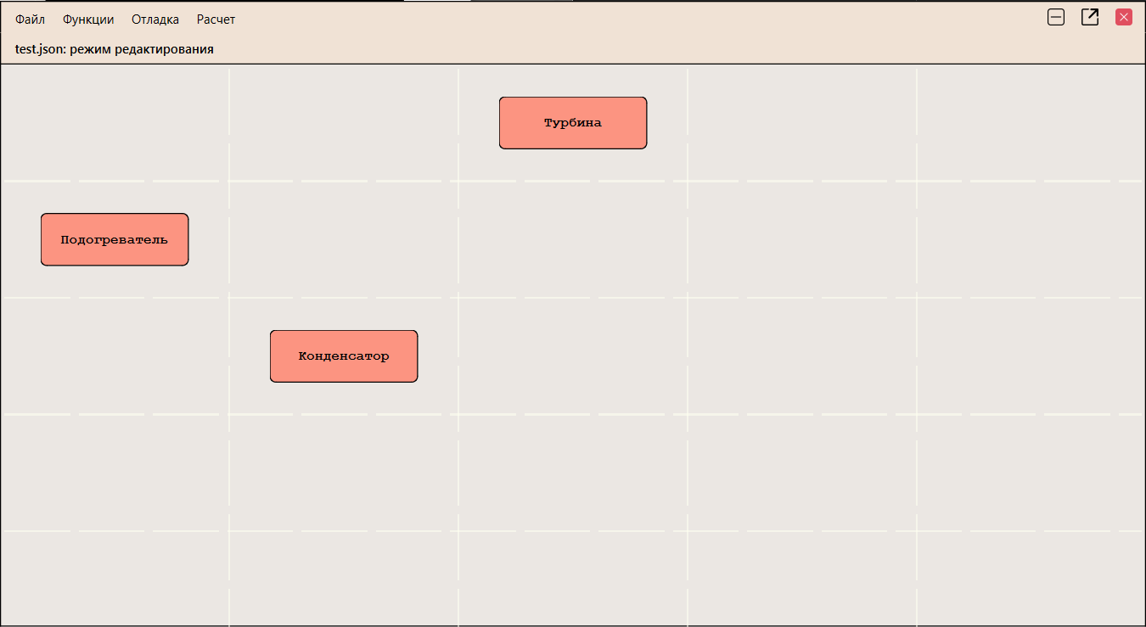
Рис. 31. Сохраненный проект
Выходной файл «test.json» заполнен и заголовок «label_window_title» изменился на название файла, следовательно, сохранение прошло успешно. Содержание файла приведено в Приложении И.
Для проверки работоспособности подпрограммы загрузки откроем файл «test.json», в который только что было произведено сохранение. Предварительно будет создан новый проект с пустой рабочей областью. Загрузка производится при помощи выбора пункта меню «Открыть». Результаты тестирования загрузки приведены на рис. 32.

Рис. 32. Загруженный проект из файла «test.json»
Конфигурация рабочей области на рис. 31 идентична рис. 32, следовательно, загрузка прошла успешно.
Осуществим вход в систему зарегистрированного пользователя с ролью «администратор». Логин: bob, пароль: bob123. Ожидаем, что в главном окне программы появится дополнительный пункт «Регистрация» в горизонтальном меню. Результаты тестирования приведены на рис. 33.

Рис. 33. Главное меню с дополнительным пунктом «Регистрация»
Ожидаемый результат достигнут, программа отработала верно.
Осуществим вход в систему зарегистрированного пользователя с ролью «авторизованный пользователь». Логин: bobo, пароль: bob123. Ожидаем, что в главном окне программы не будет пункта «Регистрация» в горизонтальном меню. Результаты тестирования приведены на рис. 34.
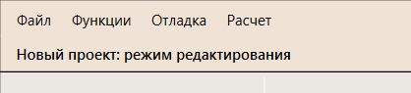
Рис. 34. Главное меню без пункта «Регистрация»
Ожидаемый результат достигнут, программа отработала верно.
Зарегистрируем в системе нового пользователя. Фамилия: Симаков, имя: Максим, отчество: Сергеевич, логин: simakovMS, пароль: Mpei2023. Окно регистрации с заполненными данными приведено на рис. 35. По нажатию на кнопку «Зарегистрировать» должно появиться сообщение об успешной регистрации, в БД появиться новая запись. Результаты тестирования приведены на рис. 36-37.
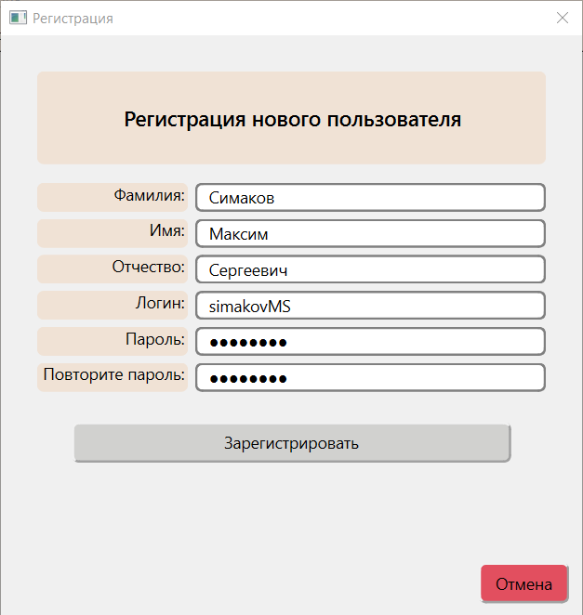
Рис. 35. Окно регистрации с заполненными полями
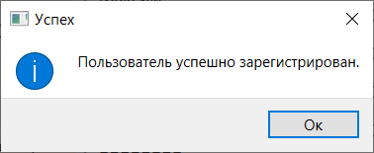
Рис. 36. Сообщение об успешной регистрации нового пользователя
Рис. 37. Запись о новом пользователе добавлена в БД
Ожидаемый результат достигнут, программа отработала верно. При попытке входа по указанным данным, пользователь успешно входит в систему и имеет роль «авторизованный пользователь».

Граничные условия
Для проверки работоспособности программы в граничных условиях создается проект, рабочая область которого полностью заполняется функциональными блоками. Название некоторых из них изменено. Сохранение производится при помощи выбора пункта меню «Сохранить», однако это первое сохранение проекта. В качестве места сохранения выбирается уже существующий файл «test2.json». Результаты тестирования сохранения приведены на рис. 38-39.
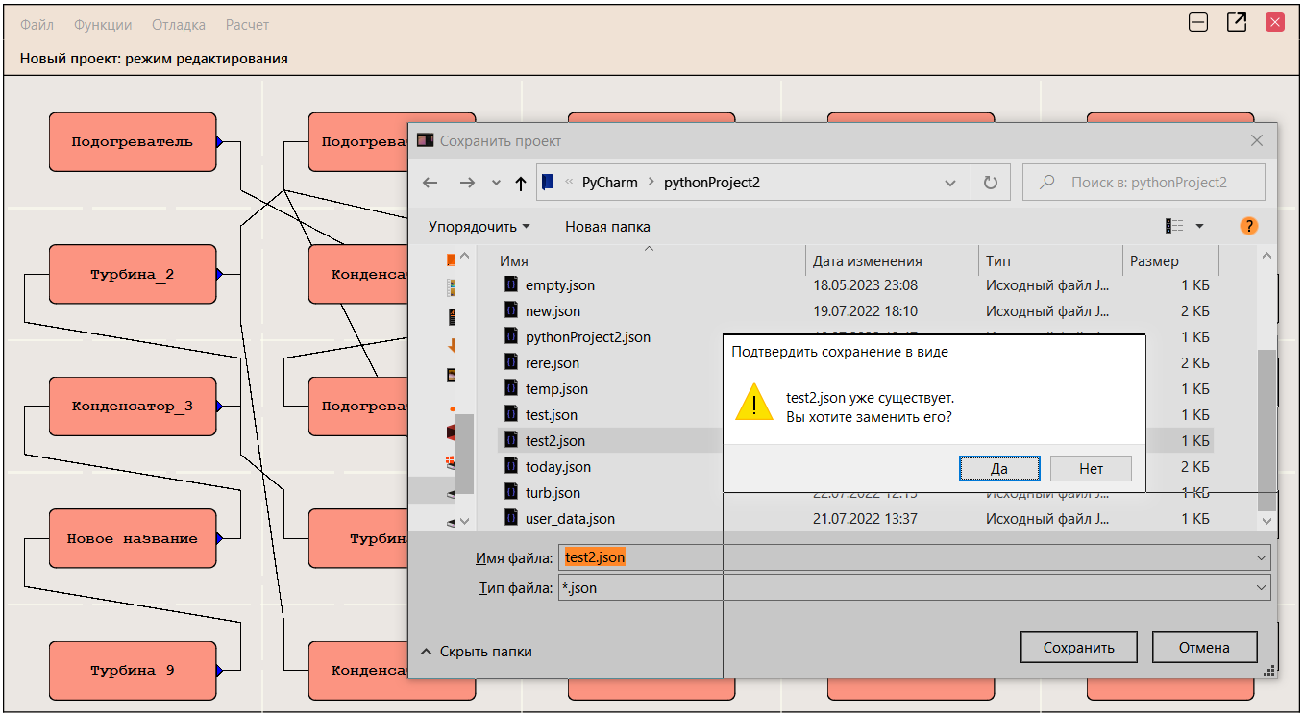
Рис. 38. Сохранение проекта в существующий файл
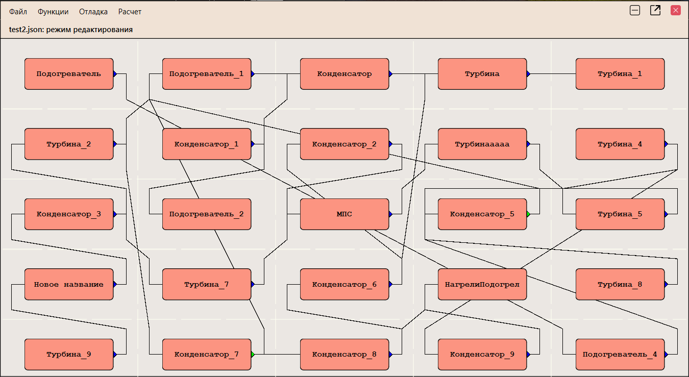
Рис. 39. Сохраненный проект
Выходной файл «test2.json» заполнен и заголовок «label_window_title» изменился на название файла, следовательно, сохранение прошло успешно.
Для проверки работоспособности подпрограммы загрузки в граничных условиях откроем файл «test2.json», в который только что было произведено сохранение. Предварительно будет создан новый проект с пустой рабочей областью. Загрузка производится при помощи выбора пункта меню «Открыть» Результаты тестирования загрузки приведены на рис. 40.

Рис. 40. Загруженный проект из файла «test2.json»
Конфигурация рабочей области на рис. 39 идентична рис. 40, следовательно, загрузка прошла успешно.
Аналогично было произведено сохранение и загрузка проекта с пустой рабочей областью. Программа отработала корректно.
Граничными условиями при регистрации является отсутствие отчества и максимально длинное заполнение полей ввода. Поскольку на длину пароля ограничение не установлено, установим пароль длиной десять символов. Фамилия: Симакооооооооооооооооооооооооооооооооооооооооооов, имя: Маскииииииииииииииииииииииииииииииииииииииииииииим, логин: simaaaaaaaaaaaaaaaaaaaaaaaaaaa, пароль: 1234567890. Окно регистрации с заполненными данными приведено на рис. 41. По нажатию на кнопку «Зарегистрировать» появилось сообщение об успешной регистрации, в БД появилась новая запись. Программа отработала корректно.

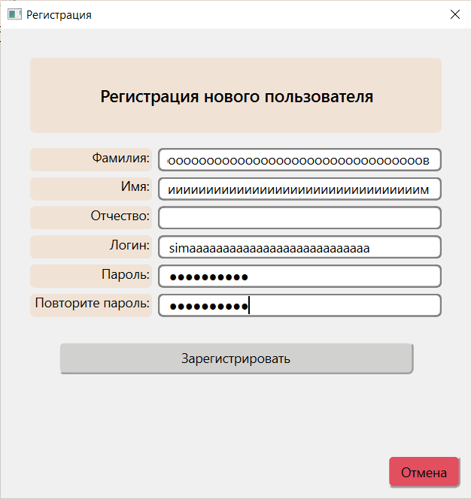
Рис. 41. Окно регистрации с максимально заполненными полями

Исключительные условия
Попытка открыть несуществующий файл приведет к ошибке, и пользователь увидит соответствующее сообщение. Результат данного теста приведен на рис. 42.
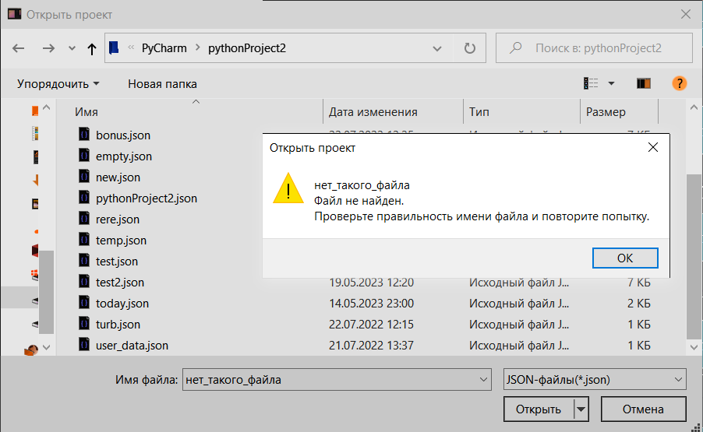
Рис. 42. Попытка открыть несуществующий файл
Если в диалоговом окне проводника нажать кнопку «Отмена» или закрыть это окно, то пользователь получит сообщение, что файл проекта, который необходимо открыть, не выбран. Результат данного теста приведен на рис. 43.
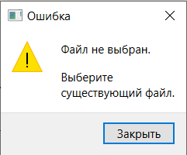
Рис. 43. Файл, подлежащий открытию, не выбран
При попытке разместить в полностью заполненную рабочую область еще один функциональный блок он не создается и не появляется на экране.
Описание других проведенных тестов при исключительных условиях приведено в табл. 19.
Таблица 19.
Описание тестов
Номер теста | Описание теста | Смысл теста и ожидаемый результат
1 | Попытка авторизоваться, не введя логин и/или пароль | Запрет несанкционированного доступа.  Отказ в доступе и сообщение о необходимости заполнить все поля ввода
2 | Попытка авторизоваться, введя неверный или несуществующий логин и правильный пароль | Запрет несанкционированного доступа.  Отказ в доступе и сообщение о вводе неверного логина или пароля
3 | Попытка авторизоваться, введя существующий логин и неправильный пароль | Запрет несанкционированного доступа.  Отказ в доступе и сообщение о вводе неверного логина или пароля
Таблица 19. Продолжение
Номер теста | Описание теста | Смысл теста и ожидаемый результат
4 | Попытка авторизоваться, введя несуществующий логин и неправильный пароль | Запрет несанкционированного доступа.  Отказ в доступе и сообщение о вводе неверного логина или пароля
5 | Попытка зарегистрировать пользователя, не заполнив ни одно поле ввода | Запрет регистрации с использованием недействительных данных.  Отказ в регистрации и сообщение о необходимости заполнить все поля ввода
6 | Попытка зарегистрировать пользователя, не заполнив одно или несколько полей ввода (не считая поля «Отчество») | Запрет регистрации с использованием недействительных данных.  Отказ в регистрации и сообщение о необходимости заполнить все поля ввода
7 | Попытка зарегистрировать пользователя, введя разные пароли в поля «Пароль» и «Повторите пароль» | Запрет регистрации с использованием недействительных данных.  Отказ в регистрации и сообщение о несовпадении паролей
8 | Попытка зарегистрировать пользователя, указав в поле «Логин» уже существующий логин | Обеспечение уникальности учетных записей пользователей.  Отказ в регистрации и сообщение о необходимости ввести другой логин и повторить регистрацию
9 | Попытка ввода запрещенных символов в поля ввода в формах входа и регистрации | Обеспечение отсутствия нежелательных символов в полях ввода.  Невозможность ввода неподходящих символов

Таким образом, в результате тестирования было проверено, что весь разработанный функционал работает корректно.
Вывод
Разработана основная структура программы хранения данных системы расчета тепловых схем. Описаны основные классы, разработанные для обеспечения функционирования программы и ее взаимодействия с БД. Описана разработанная структура БД «test», обеспечивающая однозначное соответствие набора входных данных набору выходных данных каждого функционального блока тепловой схемы и надежное хранение данных о пользователях. Разработанные методы сохранения и загрузки конфигурации рабочей области позволяют быстро выполнять эти операции, удобно выбирать файлы, а также являются гибкими, позволяя работать с любым количеством функциональных блоков. Алгоритм аутентификации и авторизации позволяет однозначно идентифицировать пользователя системы и на основе этой информации сделать отметку о необходимости предоставления ему одной из возможных ролей. Разработан алгоритм регистрации, позволяющий выполнить добавление нового пользователя в систему, с учетом возможности попытки зарегистрировать пользователя с повторяющимся логином. Данный алгоритм также обеспечивает шифрование пароля пользователя перед сохранением в БД. Разработанный графический пользовательский интерфейс является простым и понятным и позволяет использовать все функции программы хранения данных системы расчета тепловых схем. Тестирование разработанной программы показало, что весь разработанный функционал работоспособен и работает корректно при всех использованных наборах данных. Программа готова к внедрению в промышленную среду.

ЗАКЛЮЧЕНИЕ
В ходе выполнения данной выпускной квалификационной работы были решены следующие задачи:
- Разработана подпрограмма сохранения в JSON-файл конфигурации рабочей области систем расчета тепловых схем.
- Разработана подпрограмма загрузки из JSON-файла конфигурации рабочей области систем расчета тепловых схем.
- Разработана подпрограмма аутентификации и авторизации пользователей.
- Разработана подпрограмма регистрации новых пользователей в системе.
- Разработана база данных, обеспечивающая надежное хранение данных расчетов схем и сведений о пользователях.
- Разработан графический пользовательский интерфейс для обеспечения работы с системой расчета тепловых схем.
Благодаря использованию методов объектно-ориентированного программирования функционал разработанной программы можно расширить в будущем. Например, добавить возможность расчета большего количества функциональных блоков или расширить библиотеку моделируемых агрегатов тепловой электростанции.

Список использованной литературы
- Гордеева И.В., Кауркин В.Н., Степанов Ю.В. [и др.]. Выполнение тепловых схем энергетических установок: методическое пособие по дисциплине «Начертательная геометрия. Инженерная графика». – М.: Издательский дом МЭИ, 2011. – 38 с. – Текст электронный.
- Делягин Г.Н.; Лебедев В.И.; Пермяков Б.А. Теплогенерирующие установки: Учеб. для вузов. – М.: Стройиздат, 1986. – 559 с. – Текст : непосредственный.
- Капралов Д. А. Применение программного комплекса Thermoflow при разработке проектов ТЭС: сайт. – URL: http://www.turbine-diesel.ru/node/3970. (дата обращения 20.06.2023). – Текст электронный.
- Прохоренок Н.А. Python 3 и PyQt. Разработка приложений. – СПб.: БХВ-Петербург, 2012. – 704 с.: ил. – ISBN 978-5-9775-0797-4. – Текст : непосредственный.
- Расчет тепловых схем ТЭС: сайт. – URL: https://www.rosteplo.ru/soft/8/95. (дата обращения 20.06.2023). – Текст электронный.
- JSON в Python: сайт. – URL: https://python-scripts.com/json. (дата обращения 18.05.2023). – Текст электронный.
- Qt for Python. Modules API // Qt for Python: официальный сайт. . – URL: https://doc.qt.io/qtforpython-6/api.html. (дата обращения 18.05.2023). – Текст электронный.

Приложение А. Техническое задание


МИНОБРНАУКИ РОССИИ
федеральное государственное бюджетное образовательное
учреждение высшего образования
«Национальный исследовательский университет «МЭИ»

Институт | ИВТИ
Кафедра | ВМСС

ЗАДАНИЕ
НА ВЫПУСКНУЮ КВАЛИФИКАЦИОННУЮ РАБОТУ (бакалаврскую работу)

Направление |  |  | 09.03.01 Информатика и вычислительная техника
(код и наименование)

Направленность (профиль) |  |  |  |  |  | Вычислительные машины, комплексы,
системы и сети
Форма обучения |  |  |  |  | очная
 | (очная/очно-заочная/заочная)
Тема: | Разработка программы для обеспечения хранения данных
 | системы расчета тепловых схем
Студент
группа подпись фамилия и инициалы

Научный руководитель |  |  |  | к.т.н, доцент
уч. степень должность подпись фамилия и инициалы

Зав. кафедрой |  |  |  | к.т.н, доцент
уч. степень звание подпись фамилия и инициалы
Место выполнения работы |  |  |  |  |  | каф. ВМСС

СОДЕРЖАНИЕ РАЗДЕЛОВ ЗАДАНИЯ И ИСХОДНЫЕ ДАННЫЕ
Целью проекта является разработка программы, обеспечивающей хранение данных системы расчета тепловых схем. Схему можно представить в виде объединения соединенных между собой функциональных блоков и связей между ними. Математическая модель каждого блока предоставляется инженерами теплоэлектростанции. Проект выполняется совместно с ИТАЭ.
Функциональные блоки должны располагаться в рабочей области.
Пользователь должен иметь следующие возможности:
- создавать новый проект с пустой рабочей областью;
- сохранять текущий проект в новый или уже существующий файл;
- загружать готовый проект.
Расчет процессов в тепловой схеме выполняется с целью сравнения полученных результатов с реальными данными мониторинга автоматизированной системы управления технологическим процессом (АСУТП). Результаты расчетов необходимо сохранять в базе данных (БД), взаимодействие с БД должно производиться из основной программы.
Предусмотреть возможность расчета параметров одного функционального блока. В этом случае:
- входные данные вводятся пользователем в ручном режиме;
- результаты сохраняются во временные таблицы БД.
Пользователей необходимо разделить на 2 группы:
- авторизованный пользователь;
- администратор.
Программа должна иметь механизмы аутентификации, авторизации и регистрации новых пользователей в системе.

Исходные данные:
- Математическая модель тепловой схемы.
- Данные мониторинга АСУТП.
Требования к программной части:
- Реализовать алгоритм сохранения текущей конфигурации рабочей области в файл формата JSON.
- Реализовать алгоритм загрузки готовой схемы из файла формата JSON.
- Спроектировать структуру для хранения результатов расчета параметров тепловой схемы в системе управления базами данных (СУБД) PostgreSQL.
  - Реализовать однозначное соответствие набора входных данных набору выходных данных каждого блока тепловой схемы.
  - Реализовать возможность хранения во временных таблицах базы данных результатов расчета параметров одного функционального блока.
- Реализовать разделение ролей пользователей:
  - Авторизованный пользователь.
  - Администратор.
- Спроектировать структуру для хранения данных о зарегистрированных пользователях. Хранение осуществляется в СУБД PostgreSQL.
  - Реализовать хранение паролей пользователей в зашифрованном виде.
- Реализовать подключение к базе данных из основной программы.
- Реализовать алгоритм аутентификации и авторизации пользователя в системе.
- Реализовать алгоритм регистрации пользователя в системе.
- Предусмотреть возможность дальнейшего развития функциональности системы.
Программный продукт должен быть реализован на языке программирования высокого уровня Python и предназначаться для использования на персональном компьютере.
ПЕРЕЧЕНЬ ГРАФИЧЕСКОГО МАТЕРИАЛА
- Схема алгоритма сохранения конфигурации рабочей области.
- Схема алгоритма загрузки конфигурации рабочей области.
- Схема алгоритма аутентификации и авторизации пользователя в системе.
- Схема алгоритма регистрации нового пользователя.
- ER-диаграмма базы данных.
Количество листов | 5
Количество слайдов в презентации | Не менее 8

РЕКОМЕНДУЕМАЯ ЛИТЕРАТУРА
- Прохоренок Н. А. Python 3 и PyQt. Разработка приложений. – СПб.: БХВ-Петербург, 2012.-704 с.: ил. – ISBN 978-5-9775-0797-4.
- Уэсли Дж. Чан. Python: создание приложений. Библиотека профессионала, 3-е изд. Пер. с англ. – М. : ООО "И.Д. Вильяме", 2015. -816 с. : ил. – ISBN 978-5-8459-1793-5.
- JSON в Python. – URL: https://python-scripts.com/json.

Приложение Б. Листинг кода класса «MovingController»
# Симаков Максим А-07-19
# Окно, которое включает в себя область движения
class MovingController(QMainWindow):

selected_file = '' # текущий файл

# конструктор класса
def __init__(self, parent=None):
# наследование от стандартного класса основного окна приложения
QMainWindow.__init__(self, parent)

#создание заголовка окна
self.label_window_title = QLabel(self.header)
self.label_window_title.setFixedSize(self.width(), 30)
self.label_window_title.setStyleSheet(
'background-color: #C7EFDECD; '
'padding: 5px; '
'padding-left: 10px; '
'font-weight: 600; '
'font-size: 12px; '
'border: 1px solid black; '
'border-top: none; '
)

self.set_window_title("Создайте новый или откройте существующий проект в меню 'Файл'")

# создание главного меню
self.menu_bar = QMenuBar(self.lefttop)
self.create_menu_bar()
self.menu_bar.setFixedSize(int(self.width() / 2), 30)
self.menu_bar.mousePressEvent = self.mouse_press
self.menu_bar.mouseMoveEvent = self.mouse_move

# Метод записи строки имени файла в поле класса
def set_selected_file(self, file_name: str):
self.selected_file = file_name

# Метод извлечения строки имени файла из поля класса
def get_selected_file(self):
return self.selected_file

# Метод создания главного меню
def create_menu_bar(self):
self.functions_menu = QMenu("Функции", self)
self.file_menu = QMenu("Файл", self)

self.menu_bar.addMenu(self.file_menu)
self.menu_bar.addMenu(self.functions_menu)

self.functions_menu.addAction("Подогреватель", self.lph_clicked)
self.functions_menu.addAction("Конденсатор", self.cond_clicked)
self.functions_menu.addAction("Турбина", self.wsp_clicked)

self.file_menu.addAction("Открыть", self.load) #
self.file_menu.addAction("Создать", self.create_new_proj) #
self.file_menu.addAction("Сохранить", self.save) #
self.file_menu.addAction("Сохранить как...", self.save_as) #
self.file_menu.addAction("Очистить", clear_action_clicked)

self.menu_bar.setStyleSheet(
'background-color: #C7EFDECD; '
'padding: 5px; '
'border: 1px solid black; '
'border-bottom: none;'
'border-right: none; '
)

# показать окно входа в систему
def show_authentication_window(self) -> int:
auth_window = AuthenticationWindow(self)
result = auth_window.exec()
if result == QDialog.Accepted:
if auth_window.admin_flag:
self.menu_bar.actions()[5].setVisible(True)

auth_window.destroy()

return result

# регистрация нового пользователя в системе
def registration_action(self):
registration_window = RegistrationWindow(self)
result = registration_window.exec()
registration_window.destroy()

# ------------------------------
# Метод сохранить как
def save_as(self):
file_name = \
QFileDialog.getSaveFileName(moving_controller.moving_area, 'Сохранить проект', filter='*.json')[0]

if file_name == '':
return 0

self.set_selected_file(file_name)

self.common_save(file_name)

moving_controller.set_window_title(
file_name[((file_name.rfind('/')) + 1):]) # меняем заголовок окна на название нашего файла
moving_controller.set_project_state("режим редактирования")

# Метод сохранить
def save(self):
file_name = self.get_selected_file()

if file_name == '':
self.save_as()
else:
self.common_save(file_name)

# Метод общей функции сохранения
def common_save(self, file_name: str):
m = 1
with open(file_name, 'w+', encoding='utf-8') as first_try:
first_try.write(f'{{\n "hor_parts": "5",\n'
f' "vert_parts": "5",\n')

left_list = []
right_list = []
if len(moving_controller.moving_area.logic_connected_pair) != 0:

for pair in moving_controller.moving_area.logic_connected_pair: # -#-#-
left_button_index = moving_controller.moving_area.buttons.index(pair.btnl)
left_list.append(left_button_index)
print('index of left button: ', left_button_index)

try:
right_button_index = moving_controller.moving_area.buttons.index(pair.btnr)

# если правой кнопки нет, то происходит ошибка
except ValueError:
# удаляем ошибычно добавленные в списки элементы
moving_controller.moving_area.logic_connected_pair.pop()
left_list.pop()

else:
right_list.append(right_button_index)

# сохраняем список левых кнопок в парах
k = 1
first_try.write(f' "left_list": [\n')
for i in range(len(left_list)):
first_try.write(f' "{left_list[i]}"')
k += 1
if len(left_list) >= k:
first_try.write(',\n')
first_try.write(f' ],\n')

# сохраняем список правых кнопок в парах
k = 1
first_try.write(f' "right_list": [\n')
for i in range(len(right_list)):
first_try.write(f' "{right_list[i]}"')
k += 1
if len(right_list) >= k:
first_try.write(',\n')
first_try.write(f' ],\n')

first_try.write(' "data": [\n')

j = 0
for button in moving_controller.moving_area.buttons:
# сохраняем флажок передачи данных
if button.enclosed_dialog.value_sending_flag.isChecked():
button.set_send_flag(True)

# сохраняем id блоков
button.set_button_id(j)

# сохраняем общую информацию о блоке
json.dump({
"id": f"{button.get_button_id()}",
"type": f"{button.get_button_type()}",
"button": f"{button.get_button_name()}",
"position": [
{
"pos_x": f"{button.get_coords()[0]}",
"pos_y": f"{button.get_coords()[1]}"
}
],
"send_flag": f"{button.get_send_flag()}",
}
, first_try, indent=4)

m += 1
j += 1
if len(moving_controller.moving_area.buttons) >= m:
first_try.write(',\n')

print(f'Имя кнопки: {button.get_button_name()}')

first_try.write('\n ]\n}')
first_try.close()

# загрузить/открыть
def load(self):
if moving_controller.is_proj_created:
ackn = QMessageBox(
QMessageBox.Question,
"Подтверждение открытия проекта",
"Несохраненные данные будут утрачены. Хотите сохранить текущий проект?"
)

ackn.addButton(QMessageBox.Cancel)
ackn.addButton(QMessageBox.No)
yes = ackn.addButton(QMessageBox.Yes)
ackn.setDefaultButton(yes)

ackn.buttons()[2].setText("Нет")
ackn.buttons()[1].setText("Да")
ackn.buttons()[0].setText("Назад")

result = ackn.exec()

if result == QMessageBox.Cancel:
return

if result == QMessageBox.Yes:
self.save() # -#-#-

try:
file_name = QFileDialog.getOpenFileName(moving_controller.moving_area, 'Открыть проект',
filter='JSON-файлы(*.json)')[0]

with open(file_name, 'r') as read_file:
something = json.load(read_file)

except FileNotFoundError:
err_msg = QMessageBox() # сообщение об ошибке
err_msg.setWindowTitle('Ошибка')
err_msg.setText('Файл не выбран.')
err_msg.setInformativeText('Выберите существующий файл.')
err_msg.setIcon(QMessageBox.Warning)

err_msg.setStandardButtons(QMessageBox.Cancel)
err_msg.setDefaultButton(QMessageBox.Cancel)
err_msg.setButtonText(QMessageBox.Cancel, 'Закрыть')

err_msg.exec() # номер нажатой кнопки
return 0

else:
self.set_selected_file(file_name)

# создание рабочей области
moving_controller.moving_area.partition = SpaceAccess(moving_controller.moving_area.width(),
moving_controller.moving_area.height(),
int(something['hor_parts']),
int(something['vert_parts']))
moving_controller.moving_area.vert_parts = int(something['vert_parts'])
moving_controller.moving_area.hor_parts = int(something['hor_parts'])

moving_controller.moving_area.setEnabled(True)
moving_controller.bottom.setStyleSheet("background-color: #ebe7e3; border-top: none;")

for action in moving_controller.menu_bar.actions():
if action.text() != "Стоп":
action.setEnabled(True)

for action in moving_controller.file_menu.actions():
action.setEnabled(True)

deleted_buttons = 0
for i in range(len(moving_controller.moving_area.buttons)):
moving_controller.moving_area.buttons[i - deleted_buttons].clear_object()
deleted_buttons += 1
LPHButton.static_num = WSPButton.static_num = CondButton.static_num = 0

moving_controller.set_window_title(
file_name[((file_name.rfind('/')) + 1):]) # меняем заголовок окна на название нашего файла
moving_controller.set_project_state("режим редактирования")
moving_controller.show()

send_flag = False # флажок передачи данных

# создание кнопок
for i in range(len(something['data'])): # -#-#-
# определяем, есть ли флажок передачи данных
str_send_flag = something['data'][i]['send_flag']
if str_send_flag == 'True':
send_flag = True

# определяем тип блока
func_type = something['data'][i]['type']

if func_type == 'LPH':
func_button = LPHButton(moving_controller.moving_area)
self.load_for_all(something, func_button, i)
elif func_type == 'Cond_red':
func_button = CondButton(moving_controller.moving_area)
self.load_for_all(something, func_button, i)
elif func_type == 'WSP':
func_button = WSPButton(moving_controller.moving_area)
self.load_for_all(something, func_button, i)

for i in range(len(something['left_list'])):
print('i = ', i)
left_button_id = int(something['left_list'][i])
right_button_id = int(something['right_list'][i])

pair = ButtonsPair()
pair.set_btnl(moving_controller.moving_area.buttons[left_button_id])
pair.set_btnr(moving_controller.moving_area.buttons[right_button_id])
moving_controller.moving_area.logic_connected_pair.append(pair)
moving_controller.moving_area.printing()

# если встретился хоть один установленный флажок
if send_flag:
i = 0
for button in moving_controller.moving_area.buttons:
str_send_flag = something['data'][i]['send_flag']

if str_send_flag == 'True':
button.enclosed_dialog.value_sending_flag.setChecked(True)

i += 1

read_file.close()

moving_controller.is_proj_created = True

# общие действия при загрузке всех блоков
def load_for_all(self, load_source, function_button, counter: int): # -#-#-
i = counter
button_id = load_source['data'][i]['id']
function_button.set_button_id(button_id)
button_text = load_source['data'][i]['button']
function_button.setText(button_text) # -#-#-
function_button.set_button_name(function_button.text())

moving_controller.moving_area.buttons.append(function_button)
function_button.show()

move_x = int(load_source['data'][i]['position'][0]['pos_x'])
move_y = int(load_source['data'][i]['position'][0]['pos_y'])
function_button.set_coords(move_x, move_y)
moving_controller.moving_area.partition.place_button_resizing(function_button)
# ------------------------------

# создание нового пустого проекта
def create_new_project(self):
if self.is_proj_created:
ackn = QMessageBox(
QMessageBox.Question,
"Подтверждение создания нового проекта",
"Несохраненные данные будут утрачены. Хотите сохранить текущий проект?"
)

ackn.addButton(QMessageBox.Cancel)
ackn.addButton(QMessageBox.No)
yes = ackn.addButton(QMessageBox.Yes)
ackn.setDefaultButton(yes)

ackn.buttons()[2].setText("НЕТ")
ackn.buttons()[1].setText("ДА")
ackn.buttons()[0].setText("НАЗАД")

result = ackn.exec()

# назад
if result == QMessageBox.Cancel:
return

# да
if result == QMessageBox.Yes:
self.save()
self.set_selected_file('')

# нет
if result == QMessageBox.No:
self.set_selected_file('')

self.moving_area.setEnabled(True)
self.bottom.setStyleSheet("background-color: #ebe7e3; border-top: none;")

for action in self.menu_bar.actions():
if action.text() != "Стоп":
action.setEnabled(True)

for action in self.file_menu.actions():
action.setEnabled(True)

deleted_buttons = 0
for i in range(len(self.moving_area.buttons)):
self.moving_area.buttons[i - deleted_buttons].clear_object()
deleted_buttons += 1
LPHButton.static_num = WSPButton.static_num = CondButton.static_num = 0
self.setup_division()
self.set_window_title("Новый проект")
self.set_project_state("режим редактирования")
self.is_proj_created = True
self.moving_area.printing()

Приложение В. Листинг кода класса «DB»
# Симаков Максим А-07-19
# взаимодействие с базой данных
class DB:
def __init__(self):
# Подгрузка конфигурационных данных из файла
with open("user_data.json", 'r') as read_file:
data = json.load(read_file)

self.dbname = data['dbname']
self.dbuser = data['dbuser']
self.password = data['password']

# Типа словарь с для хранения информации в кириллице
self.pairs = {
# LPH IN DATA
'row_id': ('id', ''),
'date': ('Дата загрузки', ''),
'steam_pressure': ('P_п', ', МПа'),
'condensate_temperature': ('t_вх', ', °С'),
'condensate_flow_rate': ('G_к', ', т/ч'),
'internal_diameter': ('d_вн', ', м'),
'outer_diameter': ('d_нар', ', м'),
'water_passes': ('z', ', шт'),
'length_tube': ('l', ', м'),
'number_tubes': ('N', ', м'),
'heating_area': ('F', ', м^2'),
'heat_conductivity': ('lyambda_me', ', Вт/м*°С'),

# LPH OUT DATA
'heat_transfer_coefficient': ('k_ideal', ', Вт/м^2*K'),
'underheating_condensate': ('delta_t_out_ideal', ', °C'),
'condensate_outlet_temperature': ('t_out', ', °C'),
'calc_date': ('Дата расчета', ''),
'recording_date': ('Дата загрузки', ''),

# CONDENSER IN DATA
'consumption_steam': ('Gп', ', кг/с'),
'consumption_water': ('Gв', ', кг/с'),
'temperature_entry': ('t1в', ', K'),
'diameter_outside': ('dн', ', мм'),
'diameter_inside': ('dвн', ', мм'),
'number_of_water_strokes': ('z', ', шт.'),
'water_speed': ('W', ', м/с'),
'square': ('F', ', м2'),
'saturation_temperature': ('tk', ', °С'),
'tube_length': ('L', ', м'),

# CONDENSER OUT DATA
'hydraulic_resistance': ('Hr', ', Па'),
'water_temperature': ('t2в', ', °C'),
'heat_transfer': ('k', ', Вт/(м^2*K)'),

# WSP IN DATA
'efficiency': ('этта_цилиндра', ''),
'pressure_entry': ('P_вход_цилиндра', ', МПа'),
'consumption_entry': ('G_вход', ', кг/с'),
'pressure_out': ('P_выход_цилиндра', ', МПа'),
'number_of_selections': ('N_отбор', ', шт.'),
'selection_pressure': ('p_i', ', кг/с'),
'sampling_flow': ('g_i', ', МПа'),

# WSP OUT DATA
'enthalpy_before': ('h_вход_цилинда', ', кДж/кг'),
'entropy_before': ('s_вход_цилинда', ', кДж/кг*К'),
'enthalpy_after': ('h_выход_цилинда_реал', ', кДж/кг'),
'entropy_after': ('s_выход_цилинда_реал', ', кДж/кг*К'),
'enthalpy_1': ('h_отбор', ', кДж/кг'),
'steam_temperature': ('t_выход_цилинда', ', К'),
'steam_temperature_1': ('t_отбор', ', К'),

# CMP MODEL OUT DATA
'its': ('ИТС', ''),
'technical_condition': ('Состояние', ''),
'recommended_effect': ('Рекомендации', ''),
'state': ('Константа контроля состояния', '')
}

# Добавление результата вычисления в таблицу подогревателя
def add_value_lph(self, row_id, result):
conn = psycopg2.connect(dbname=self.dbname, user=self.dbuser, password=self.password)
try:
with conn:
with conn.cursor() as curs:
curs.execute(
f"INSERT INTO lph_out ("
"row_id, "
"calc_date, "
"heat_transfer_coefficient, "
"underheating_condensate, "
"condensate_outlet_temperature)"
"VALUES (%s, %s, %s, %s, %s)",
(row_id, str(datetime.datetime.now()), result[0], result[1], result[2])
)
finally:
conn.close()

# Добавление результата вычисления в таблицу конденсатора
def add_value_cond(self, row_id, result):
conn = psycopg2.connect(dbname=self.dbname, user=self.dbuser, password=self.password)
try:
with conn:
with conn.cursor() as curs:
curs.execute(
f"INSERT INTO condenser_out ("
"row_id, "
"calc_date, "
"water_temperature, "
"saturation_temperature, "
"hydraulic_resistance, "
"heat_transfer)"
"VALUES (%s, %s, %s, %s, %s, %s)",
(row_id, str(datetime.datetime.now()), result[0], result[1], result[2], result[3])
)
finally:
conn.close()

# Добавление результата вычисления в таблицу турбины
def add_value_wsp(self, row_id, result):
conn = psycopg2.connect(dbname=self.dbname, user=self.dbuser, password=self.password)
try:
with conn:
with conn.cursor() as curs:
curs.execute(
f"INSERT INTO turbine_out ("
"row_id, "
"calc_date, "
"enthalpy_before, "
"entropy_before, "
"enthalpy_after, "
"entropy_after, "
"steam_temperature, "
"enthalpy_1, "
"steam_temperature_1)"
"VALUES (%s, %s, %s, %s, %s, %s, %s, %s, %s)",
(row_id, str(datetime.datetime.now()), result[0], result[1], result[2], result[3],
result[4], result[5][1], result[5][2])
)
finally:
conn.close()

# Добавление результата вычисления в таблицу сравнения
def add_value_cmp(self, cmp_table_name, row_id, result):
conn = psycopg2.connect(dbname=self.dbname, user=self.dbuser, password=self.password)
try:
with conn:
with conn.cursor() as curs:
curs.execute(
f"INSERT INTO {cmp_table_name} ("
"row_id, "
"calc_date, "
"its, "
"technical_condition, "
"recommended_effect, "
"state)"
"VALUES (%s, %s, %s, %s, %s, %s)",
(row_id, str(datetime.datetime.now()), result[0], result[1], result[2], result[3])
)
finally:
conn.close()

# Получение значений из базы данных
def get_data(self, name_of_data, name_of_columns=None, row_id=None):
conn = psycopg2.connect(dbname=self.dbname, user=self.dbuser, password=self.password)
try:
with conn:
with conn.cursor(cursor_factory=RealDictCursor) as curs:
if name_of_columns:
if row_id:
curs.execute(f"SELECT {name_of_columns} FROM {name_of_data} WHERE row_id = {row_id}")
else:
curs.execute(f"SELECT {name_of_columns} FROM {name_of_data}")
else:
if row_id:
curs.execute(f"SELECT * FROM {name_of_data} WHERE row_id = {row_id}")
else:
curs.execute(f"SELECT * FROM {name_of_data}")
return curs.fetchall()
finally:
conn.close()

# Парсинг данных на массив строк
def parse_data(self, records) -> [str]:
data_table = []
for record in records:
data_row = []
for item in record:
data_row.append(record[item])
data_table.append(data_row)
return data_table

# Парсинг данных по имени колонки
def parse_data_for_name(self, records, name) -> [str]:
data = []
for record in records:
for item in record:
if item == name:
data.append(record[item])
return data

def get_random(self, lst):
list_random = []
for data in lst:
list_random.append(random.uniform(data - data / 20, data + data / 20))
return list_random

# Вставить во все входные таблицы случайные значения из списка
def insert_random_data(self):
# LPH random
lph_data = [1, 1, 1, 1, 1, 1, 1, 1, 1, 1]
lph_data_random = self.get_random(lph_data)

# Cond random
cond_data = [319.6, 15700, 15, 28, 26, 2, 2.1, 36138, 18.2, 35]
cond_data_random = self.get_random(cond_data)

# WSP random
wsp_data = [120, 2.5, 500, 0.24, 0.95, 1, 1.4, 6]
wsp_data_random = self.get_random(wsp_data)

# CMP lph random
cmp_lph_data = [2, 2, 2, 2, 2, 2, 2, 2, 2, 2]
cmp_lph_data_random = self.get_random(cmp_lph_data)

# CMP cond random
cmp_cond_data = [27, 3500, 28, 90000, 3, 0.5, 8]
cmp_cond_data_random = self.get_random(cmp_cond_data)

# CMP wsp random
cmp_wsp_data = [570, 3050, 2, 2, 2, 2, 50]
cmp_wsp_data_random = self.get_random(cmp_wsp_data)

conn = psycopg2.connect(dbname=self.dbname, user=self.dbuser, password=self.password)
try:
with conn:
with conn.cursor() as curs:
curs.execute(
f"INSERT INTO condenser_in ("
"consumption_steam, "
"consumption_water, "
"temperature_entry, "
"diameter_outside, "
"diameter_inside, "
"number_of_water_strokes, "
"water_speed,"
"square,"
"tube_length,"
"saturation_temperature"
")"
"VALUES (%s, %s, %s, %s, %s, %s, %s, %s, %s, %s) RETURNING row_id",
(
cond_data_random[0],
cond_data_random[1],
cond_data_random[2],
cond_data_random[3],
cond_data_random[4],
cond_data_random[5],
cond_data_random[6],
cond_data_random[7],
cond_data_random[8],
cond_data_random[9]
)
)
id = curs.fetchone()[0]
curs.execute(
f"INSERT INTO lph_in ("
"row_id, "
"steam_pressure, "
"condensate_temperature, "
"condensate_flow_rate, "
"internal_diameter, "
"outer_diameter, "
"water_passes, "
"length_tube, "
"number_tubes, "
"heating_area, "
"heat_conductivity"
")"
"VALUES (%s, %s, %s, %s, %s, %s, %s, %s, %s, %s, %s)",
(
id,
lph_data_random[0],
lph_data_random[1],
lph_data_random[2],
lph_data_random[3],
lph_data_random[4],
lph_data_random[5],
lph_data_random[6],
lph_data_random[7],
lph_data_random[8],
lph_data_random[9]
)
)
curs.execute(
f"INSERT INTO turbine_in ("
"row_id, "
"temperature_entry, "
"pressure_entry, "
"consumption_entry, "
"pressure_out, "
"efficiency, "
"number_of_selections, "
"selection_pressure, "
"sampling_flow"
")"
"VALUES (%s, %s, %s, %s, %s, %s, %s, %s, %s)",
(
id,
wsp_data_random[0],
wsp_data_random[1],
wsp_data_random[2],
wsp_data_random[3],
wsp_data_random[4],
wsp_data_random[5],
wsp_data_random[6],
wsp_data_random[7]
)
)
curs.execute(
f"INSERT INTO cmp_lph_in ("
"row_id, "
"steam_pressure, "
"condensate_temperature, "
"condensate_flow_rate, "
"internal_diameter, "
"outer_diameter, "
"water_passes, "
"length_tube, "
"number_tubes, "
"heating_area, "
"heat_conductivity"
")"
"VALUES (%s, %s, %s, %s, %s, %s, %s, %s, %s, %s, %s)",
(
id,
cmp_lph_data_random[0],
cmp_lph_data_random[1],
cmp_lph_data_random[2],
cmp_lph_data_random[3],
cmp_lph_data_random[4],
cmp_lph_data_random[5],
cmp_lph_data_random[6],
cmp_lph_data_random[7],
cmp_lph_data_random[8],
cmp_lph_data_random[9]
)
)
curs.execute(
f"INSERT INTO cmp_cond_in ("
"row_id, "
"t2in, "
"k, "
"tk, "
"delta_p, "
"ph, "
"elect, "
"o2"
")"
"VALUES (%s, %s, %s, %s, %s, %s, %s, %s)",
(
id,
cmp_cond_data_random[0],
cmp_cond_data_random[1],
cmp_cond_data_random[2],
cmp_cond_data_random[3],
cmp_cond_data_random[4],
cmp_cond_data_random[5],
cmp_cond_data_random[6]
)
)
curs.execute(
f"INSERT INTO cmp_wsp_in ("
"row_id, "
"t_out, "
"h_out, "
"opp, "
"oc, "
"vib_h, "
"vib_v, "
"tem_oil"
")"
"VALUES (%s, %s, %s, %s, %s, %s, %s, %s)",
(
id,
cmp_wsp_data_random[0],
cmp_wsp_data_random[1],
cmp_wsp_data_random[2],
cmp_wsp_data_random[3],
cmp_wsp_data_random[4],
cmp_wsp_data_random[5],
cmp_wsp_data_random[6]
)
)
finally:
conn.close()

def clear_all_data(self):
conn = psycopg2.connect(dbname=self.dbname, user=self.dbuser, password=self.password)
try:
with conn:
with conn.cursor() as curs:
curs.execute(
"DELETE FROM lph_in"
)
curs.execute(
"DELETE FROM lph_out"
)
curs.execute(
"DELETE FROM turbine_in"
)
curs.execute(
"DELETE FROM turbine_out"
)
curs.execute(
"DELETE FROM cmp_lph_in"
)
curs.execute(
"DELETE FROM cmp_lph_out"
)
curs.execute(
"DELETE FROM cmp_cond_in"
)
curs.execute(
"DELETE FROM cmp_cond_out"
)
curs.execute(
"DELETE FROM cmp_wsp_in"
)
curs.execute(
"DELETE FROM cmp_wsp_out"
)
curs.execute(
"DELETE FROM condenser_out"
)
curs.execute(
"DELETE FROM condenser_in"
)
finally:
conn.close()

# Добавление записи о пользователе
def add_user(self, login, user_password, salt, last_name, first_name, middle_name=None):
conn = psycopg2.connect(dbname=self.dbname, user=self.dbuser, password=self.password)
try:
with conn:
with conn.cursor() as curs:
curs.execute(
f"INSERT INTO users ("
"login, "
"password, "
"salt, "
"last_name, "
"first_name, "
"middle_name)"
"VALUES (%s, %s, %s, %s, %s, %s)",
(login, user_password, salt, last_name, first_name, middle_name)
)
finally:
conn.close()

# Получение значений о пользователе
def get_user_data(self, login):
conn = psycopg2.connect(dbname=self.dbname, user=self.dbuser, password=self.password)
try:
with conn:
with conn.cursor(cursor_factory=RealDictCursor) as curs:

curs.execute(f"SELECT * FROM users WHERE login = '{login}'")

return curs.fetchall()
finally:
conn.close()

Приложение Г. Листинг кода класса «AbsMovingButton»
# Симаков Максим А-07-19
# Класс абстрактной кнопки
class AbsMovingButton(QPushButton):
# saving
button_id = -1
button_name = 'free'
button_type = 'Undefined'
send_flag = False
# ------

def __init__(self, encl_dialog, height, width, title, mc_dialog, parent=None):
QPushButton.__init__(self, parent)
self.moving_area = parent
self.button_name = title
self.enclosed_dialog = encl_dialog(self.button_name, 250, 500) # для работы с БД
self.manual_calc_dialog = mc_dialog(self.button_name, height, width) # для работы вручную
# self.cmp_dialog = cmp_dialog()
self.info = None
self.graph = Graph.GraphWindow(self.button_name)
self.expr_string = None
self.function_name = None
self.function = None
self.value = None
self.number = None
self.name_of_input_data = None # название таблицы входных данных
self.name_of_output_data = None # название таблицы выходных данных
self.last_calculated_data = []
self.calculation_id = 0
self.compare_model_out = None
self.space_access_indexes = -1, -1 # индексы внутри поля разделения
self.setFixedSize(140, 50)
self.setText(self.button_name)

self.setFont(QFont("Courier", 10))
self.setStyleSheet(
"border-radius: 6px; "
"border: 1px solid black; "
"background-color: #fc9481; "
"color: black; "
"font-weight: 1000; "
)

# self.clicked.connect(self.open_dialog)

self.enclosed_dialog.destroy_connect_button.clicked.connect(self.destroy_connection)
self.enclosed_dialog.change_title_button.clicked.connect(self.change_title) # IN ADD VALUE
self.enclosed_dialog.close_button.clicked.connect(self.return_to_main)
self.enclosed_dialog.delete_button.clicked.connect(self.del_object)
self.enclosed_dialog.block_info_button.clicked.connect(self.show_info_spec)
self.enclosed_dialog.graph_button.clicked.connect(self.show_graph)
self.enclosed_dialog.manual_calc.clicked.connect(self.show_mc_dialog)
# self.enclosed_dialog.open_cmp_dialog.clicked.connect(self.show_cmp_dialog)
# self.graph.updateButton.clicked.connect(self.update_graph)

self.manual_calc_dialog.calc_button.clicked.connect(self.calc_manual_data)
self.manual_calc_dialog.close_button.clicked.connect(self.manual_dialog_close)

# self.cmp_dialog.close_button.clicked.connect(self.cmp_dialog_close)
# self.cmp_dialog.cmp_button.clicked.connect(self.cmp_with_db)
def add_value_db(self, row):
pass

def evaluate_db(self):
pass

def calculate_db(self):
data_in = DB.parse_data(DB.get_data(self.name_of_input_data))
data_out = DB.get_data(self.name_of_output_data)
id_out = DB.parse_data_for_name(data_out, "row_id")

if len(self.last_calculated_data) == 0:
self.last_calculated_data = id_out
else:
for id in id_out:
if id not in self.last_calculated_data:
self.last_calculated_data.append(id)

for row in data_in:
if row[0] not in self.last_calculated_data:
self.add_value_db(row)
self.evaluate_db()

# ----------------------------------

def set_coords(self, x, y): # -#-#-
self.space_access_indexes = x, y

def get_coords(self):
return self.space_access_indexes

# ----------------------------------

def set_button_name(self, name: str):
self.button_name = name

def get_button_name(self):
return self.button_name

# ----------------------------------

def set_send_flag(self, tf: bool):
self.send_flag = tf

def get_send_flag(self):
return self.send_flag

# ----------------------------------

def set_button_type(self, btn_type: str): # -#-#-
self.button_type = btn_type

def get_button_type(self): # -#-#-
return self.button_type

# ----------------------------------

def set_button_id(self, btn_id: int): # -#-#-
self.button_id = btn_id

def get_button_id(self): # -#-#-
return self.button_id
# ----------------------------------

Приложение Д. Листинг кода класса «AuthenticationWindow»
# Симаков Максим А-07-19
# окно аутентификации
class AuthenticationWindow(QDialog):
admin_flag = False # флаг администратора
# = True, если обработана запись с уровнем доступа "администратор"
# = False, если уровень доступа "пользователь"
def __init__(self, parent):
QDialog.__init__(self, parent)

self.setWindowModality(QtCore.Qt.WindowModal)

self.setFixedSize(500, 500)
self.setWindowTitle("Вход в систему")

self.login_label = QLabel("Логин:")
self.login_edit = QLineEdit()
self.login_edit.setMaxLength(30)

# установка регулярного выражения на поле ввода логина
# одна и более латинских букв в верхнем и нижнем регистрах
self.login_validator = QtGui.QRegularExpressionValidator(self)
self.login_validator.setRegularExpression(QtCore.QRegularExpression("[0-9a-zA-Z]+"))
self.login_edit.setValidator(self.login_validator)

self.password_label = QLabel("Пароль:")
self.password_edit = QLineEdit()
self.password_edit.setEchoMode(QLineEdit.Password)

# установка регулярного выражения на поле ввода пароля
# одна и более цифра от 0 до 9 и латинские буквы в верхнем и нижнем регистрах
self.password_validator = QtGui.QRegularExpressionValidator(self)
self.password_validator.setRegularExpression(QtCore.QRegularExpression("[0-9a-zA-Z]+"))
self.password_edit.setValidator(self.password_validator)

# self.registration_button = QPushButton("Регистрация")
self.authorization_button = QPushButton("Вход")
self.cancel_button = QPushButton("Отмена")

# отдельная выкладка для каждой группы элементов интерфейса
# ввод логина и пароля
self.login_layout = QGridLayout()
self.login_layout.addWidget(self.login_label, 1, 0)
self.login_layout.addWidget(self.login_edit, 1, 1)
self.login_layout.addWidget(self.password_label, 2, 0)
self.login_layout.addWidget(self.password_edit, 2, 1)
self.login_layout.setColumnMinimumWidth(0, 50)
self.login_layout.setColumnMinimumWidth(1, 50)
self.login_layout.setContentsMargins(50, 50, 50, 10)

# кнопка "Вход"
self.auth_button_layout = QGridLayout()
self.auth_button_layout.addWidget(self.authorization_button, 0, 0)
self.auth_button_layout.setContentsMargins(50, 0, 50, 30)

# кнопка "Отмена"
self.cancel_button_layout = QGridLayout()
self.cancel_button_layout.addWidget(self.cancel_button, 0, 0)
self.cancel_button_layout.setContentsMargins(400, 50, 0, 0)

# располагаем layout'ы вертикально
vbox = QVBoxLayout()
vbox.addLayout(self.login_layout)
# vbox.addSpacing(20)
vbox.addLayout(self.auth_button_layout)
vbox.addLayout(self.cancel_button_layout)
# vbox.setContentsMargins(20, 150, 20, 100)
self.setLayout(vbox)

# подвязываем действия по нажатию кнопок
# self.registration_button.clicked.connect(self.registration)
self.authorization_button.clicked.connect(self.authentication)
self.cancel_button.clicked.connect(self.close)

# кнопка по умолчанию "Вход"
self.authorization_button.setDefault(True)

# устанавливаем стили окна и элементов управления
self.setStyleSheet("""
QDialog {
background-color: #C7EFDECD;
padding: 5px;
font: 14px;

background-image: url(images/tes4.png);
}
QLineEdit {
border: 2px solid gray;
border-radius: 6px;
padding: 0 8px;
selection-background-color: darkgray;
font: 14px;
}
QLabel {
background-color: #C7EFDECD;
border-radius: 6px;
font: 14px;
padding-left: 2px;
}
""")

# a1a1a1
self.authorization_button.setStyleSheet("""
QPushButton {
background-color: #d1d1cf;
border-style: outset;
border-width: 2px;
border-radius: 6px;
border-color: gray;
font: 14px;
padding: 6px;
}
QPushButton:pressed {
background-color: white;
border-style: inset;
}
""")

self.cancel_button.setStyleSheet("""
QPushButton {
background-color: #e24f5f;
border-style: outset;
border-width: 2px;
border-radius: 6px;
border-color: gray;
font: 14px;
padding: 6px;
}
QPushButton:pressed {
background-color: white;
border-style: inset;
}
""")

def closeEvent(self, event):
ackn = QMessageBox(
QMessageBox.Question,
"Подтверждение закрытия окна",
"Вы действительно хотите закрыть программу?"
)

ackn.addButton(QMessageBox.Yes)
ackn.addButton(QMessageBox.No)
ackn.addButton(QMessageBox.Cancel)

ackn.setDefaultButton(QMessageBox.No)

ackn.setButtonText(QMessageBox.Yes, "Да")
ackn.setButtonText(QMessageBox.No, "Нет")
ackn.setButtonText(QMessageBox.Cancel, "Назад")

result = ackn.exec()

if result == QMessageBox.Yes:
event.accept()
QWidget.closeEvent(self, event)
else:
event.ignore()

# действия по нажатию кнопки "Вход"
def authentication(self):
login = self.login_edit.text()
user_password = self.password_edit.text()

if (not login) or (not user_password):
err_msg_box = QMessageBox(
QMessageBox.Warning,
"Ошибка",
"Не все обязательные поля заполнены.\nЗаполните их и повторите вход."
)

err_msg_box.addButton(QMessageBox.Cancel)
err_msg_box.setDefaultButton(QMessageBox.Cancel)
err_msg_box.setButtonText(QMessageBox.Cancel, "Ок")

err_msg_box.exec()

else:
user_data = DB.get_user_data(login)
# при попытке входа незарегистрированного пользователя происходит отказ в доступе
if not user_data:
err_msg_box = QMessageBox(
QMessageBox.Critical,
"Ошибка",
"Неверный логин или пароль"
)

err_msg_box.addButton(QMessageBox.Cancel)
err_msg_box.setDefaultButton(QMessageBox.Cancel)
err_msg_box.setButtonText(QMessageBox.Cancel, "Ок")

err_msg_box.exec()

else:
user_salt_parsed = DB.parse_data_for_name(user_data, "salt")
# хэшируем введенный пароль, добавляя к нему случайное число - "соль"
hash_user_password = hashlib.sha256(user_salt_parsed[0].encode() + user_password.encode()).hexdigest()
user_password_parsed = DB.parse_data_for_name(user_data, "password")

# проверка пароля на подлинность
# если он правильный, то открывается основное окно программы
# иначе - сообщение об ошибке
if hash_user_password == user_password_parsed[0]:

# если уровень доступа == 1, то это администратор
# необходимо показать кнопку регистрации в горизонтальном меню
user_lvl_access_parsed = DB.parse_data_for_name(user_data, "lvl_access")

if user_lvl_access_parsed[0] == "1":
self.set_administrator_flag()

self.accept() # закрытие диалогового окна с кодом возврата Accepted (1)

else:
err_msg_box = QMessageBox(
QMessageBox.Critical,
"Ошибка",
"Неверный логин или пароль"
)

err_msg_box.addButton(QMessageBox.Cancel)
err_msg_box.setDefaultButton(QMessageBox.Cancel)
err_msg_box.setButtonText(QMessageBox.Cancel, "Ок")

err_msg_box.exec()

# получить значение флага администратора
def get_administrator_flag(self):
return self.admin_flag

# установить значение флага администратора в True
def set_administrator_flag(self):
self.admin_flag = True

# установить значение флага администратора в False
def clear_administrator_flag(self):
self.admin_flag = False

Приложение Е. Листинг кода класса « RegistrationWindow»
# Симаков Максим А-07-19
# окно регистрации пользователя
class RegistrationWindow(QDialog):

def __init__(self, parent):
QDialog.__init__(self, parent)

self.setWindowModality(QtCore.Qt.WindowModal)

self.setFixedSize(500, 500)

# установка регулярного выражения на поля ввода ФИО
# русские буквы (включая ё) в верхнем и нижнем регистрах
self.name_validator = QtGui.QRegularExpressionValidator(self)
self.name_validator.setRegularExpression(QtCore.QRegularExpression("[а-яА-ЯёЁ]+"))

self.last_name_label = QLabel("Фамилия:")
self.last_name_edit = QLineEdit()
self.last_name_edit.setMaxLength(50)
self.last_name_edit.setValidator(self.name_validator)

self.first_name_label = QLabel("Имя:")
self.first_name_edit = QLineEdit()
self.first_name_edit.setMaxLength(50)
self.first_name_edit.setValidator(self.name_validator)

self.middle_name_label = QLabel("Отчество:")
self.middle_name_edit = QLineEdit(None)
self.middle_name_edit.setMaxLength(50)
self.middle_name_edit.setValidator(self.name_validator)

self.login_label = QLabel("Логин:")
self.login_edit = QLineEdit()
self.login_edit.setMaxLength(30)

# установка регулярного выражения на поле ввода логина
# одна и более латинских букв в верхнем и нижнем регистрах
self.login_validator = QtGui.QRegularExpressionValidator(self)
self.login_validator.setRegularExpression(QtCore.QRegularExpression("[0-9a-zA-Z]+"))
self.login_edit.setValidator(self.login_validator)

self.password_label = QLabel("Пароль:")
self.password_edit = QLineEdit()
self.password_edit.setEchoMode(QLineEdit.Password)

# установка регулярного выражения на поле ввода пароля
# одна и более цифра от 0 до 9 и латинские буквы в верхнем и нижнем регистрах
self.password_validator = QtGui.QRegularExpressionValidator(self)
self.password_validator.setRegularExpression(QtCore.QRegularExpression("[0-9a-zA-Z]+"))
self.password_edit.setValidator(self.password_validator)

self.password_confirm_label = QLabel("Повторите пароль:")
self.password_confirm_edit = QLineEdit()
self.password_confirm_edit.setEchoMode(QLineEdit.Password)
self.password_confirm_edit.setValidator(self.password_validator)

self.registration_button = QPushButton("Зарегистрировать")
self.cancel_button = QPushButton("Отмена")

self.setWindowTitle("Регистрация")

# создаем раскладку для полей ввода и их подписей
self.input_layout = QGridLayout()
self.input_layout.addWidget(self.last_name_label, 1, 0)
self.input_layout.addWidget(self.last_name_edit, 1, 1)
self.input_layout.addWidget(self.first_name_label, 2, 0)
self.input_layout.addWidget(self.first_name_edit, 2, 1)
self.input_layout.addWidget(self.middle_name_label, 3, 0)
self.input_layout.addWidget(self.middle_name_edit, 3, 1)
self.input_layout.addWidget(self.login_label, 4, 0)
self.input_layout.addWidget(self.login_edit, 4, 1)
self.input_layout.addWidget(self.password_label, 5, 0)
self.input_layout.addWidget(self.password_edit, 5, 1)
self.input_layout.addWidget(self.password_confirm_label, 6, 0)
self.input_layout.addWidget(self.password_confirm_edit, 6, 1)
self.input_layout.setColumnMinimumWidth(0, 50)
self.input_layout.setColumnMinimumWidth(1, 50)
# self.grid_layout.setColumnStretch(1, 0)
self.input_layout.setContentsMargins(20, 0, 20, 0)

# кнопка "Зарегестрировать"
self.reg_button_layout = QGridLayout()
self.reg_button_layout.addWidget(self.registration_button, 0, 0)
self.reg_button_layout.setContentsMargins(50, 0, 50, 30)

# кнопка "Отмена"
self.cancel_button_layout = QGridLayout()
self.cancel_button_layout.addWidget(self.cancel_button, 0, 0)
self.cancel_button_layout.setContentsMargins(400, 50, 0, 0)

# надпись "Регистрация нового пользователя"
self.registration_label = QLabel("Регистрация нового пользователя")
self.registration_label.setAlignment(Qt.AlignCenter)
self.reg_label_layout = QGridLayout()
self.reg_label_layout.addWidget(self.registration_label, 0, 0)
self.reg_label_layout.setContentsMargins(20, 20, 20, 10)

# располагаем layout'ы вертикально
vbox = QVBoxLayout()
vbox.addLayout(self.reg_label_layout)
vbox.addLayout(self.input_layout)
vbox.addSpacing(20)
vbox.addLayout(self.reg_button_layout)
vbox.addLayout(self.cancel_button_layout)
self.setLayout(vbox)

# подвязываем действия по нажатию кнопок
self.registration_button.clicked.connect(self.registration)
self.cancel_button.clicked.connect(self.close)

# выравниваем текст всех подписей по правому краю
self.labels = [
self.last_name_label,
self.first_name_label,
self.middle_name_label,
self.login_label,
self.password_label,
self.password_confirm_label
]
for label in self.labels:
label.setAlignment(Qt.AlignRight)

# устанавливаем стили окна и элементов управления
self.setStyleSheet("""
QDialog {
padding: 5px;
font: 14px;
}
QLineEdit {
border: 2px solid gray;
border-radius: 6px;
padding: 0 8px;
selection-background-color: darkgray;
font: 14px;
}
QLabel {
background-color: #C7EFDECD;
border-radius: 6px;
font: 14px;
padding-left: 2px;
}
""")

self.registration_label.setStyleSheet("""
QLabel {
font-size: 18px;
font-weight: 600;
padding-top: 5px;
padding-bottom: 5px;
}
""")

self.registration_button.setStyleSheet("""
QPushButton {
background-color: #d1d1cf;
border-style: outset;
border-width: 2px;
border-radius: 6px;
border-color: #a1a1a1;
font: 14px;
padding: 6px;
}
QPushButton:pressed {
background-color: white;
border-style: inset;
}
""")

self.cancel_button.setStyleSheet("""
QPushButton {
background-color: #e24f5f;
border-style: outset;
border-width: 2px;
border-radius: 6px;
border-color: #a1a1a1;
font: 14px;
padding: 6px;
}
QPushButton:pressed {
background-color: white;
border-style: inset;
}
""")

def registration(self):
last_name = self.last_name_edit.text()
first_name = self.first_name_edit.text()
middle_name = self.middle_name_edit.text()
login = self.login_edit.text()
user_password = self.password_edit.text()
user_password_confirm = self.password_confirm_edit.text()

if last_name and first_name and login and user_password and user_password_confirm:
if user_password != user_password_confirm:
err_msg_box = QMessageBox(
QMessageBox.Warning,
"Ошибка",
"Пароли не совпадают. Повторите ввод."
)

err_msg_box.addButton(QMessageBox.Cancel)
err_msg_box.setDefaultButton(QMessageBox.Cancel)
err_msg_box.setButtonText(QMessageBox.Cancel, "Ок")

result = err_msg_box.exec()

if result == QMessageBox.Cancel:
self.password_edit.setText("")
self.password_confirm_edit.setText("")

else:
user_data = DB.get_user_data(login)
# запрет регистрации пользователя с повторяющимся логином
if user_data:
err_msg_box = QMessageBox(
QMessageBox.Warning,
"Ошибка",
"Данный логин уже существует. Пожалуйста, введите другой."
)

err_msg_box.addButton(QMessageBox.Cancel)
err_msg_box.setDefaultButton(QMessageBox.Cancel)
err_msg_box.setButtonText(QMessageBox.Cancel, "Ок")

result = err_msg_box.exec()

if result == QMessageBox.Cancel:
self.login_edit.setStyleSheet("border-color: red;")

else:
# uuid используется для генерации случайного числа (длина 128 бит)
salt = uuid.uuid4().hex
# хэшируем введенный пароль, добавляя к нему случайное число - "соль"
hash_user_password = hashlib.sha256(salt.encode() + user_password.encode()).hexdigest()

DB.add_user(login, hash_user_password, salt, last_name, first_name, middle_name)

user_data = DB.get_user_data(login)
# проверка прошла ли регистрация успешно
if user_data:
err_msg_box = QMessageBox(
QMessageBox.Information,
"Успех",
"Пользователь успешно зарегистрирован."
)

err_msg_box.addButton(QMessageBox.Cancel)
err_msg_box.setDefaultButton(QMessageBox.Cancel)
err_msg_box.setButtonText(QMessageBox.Cancel, "Ок")

err_msg_box.exec()

self.accept()
else:
err_msg_box = QMessageBox(
QMessageBox.Critical,
"Ошибка",
"При регистрации пользователя возникла ошибка.\nПовторите попытку."
)

err_msg_box.addButton(QMessageBox.Cancel)
err_msg_box.setDefaultButton(QMessageBox.Cancel)
err_msg_box.setButtonText(QMessageBox.Cancel, "Ок")

err_msg_box.exec()

self.reject()
else:
err_msg_box = QMessageBox(
QMessageBox.Warning,
"Ошибка",
"Не все обязательные поля заполнены.\nЗаполните их и повторите регистрацию."
)

err_msg_box.addButton(QMessageBox.Cancel)
err_msg_box.setDefaultButton(QMessageBox.Cancel)
err_msg_box.setButtonText(QMessageBox.Cancel, "Ок")

err_msg_box.exec()

Приложение Ж. Схема структуры базы данных «test»

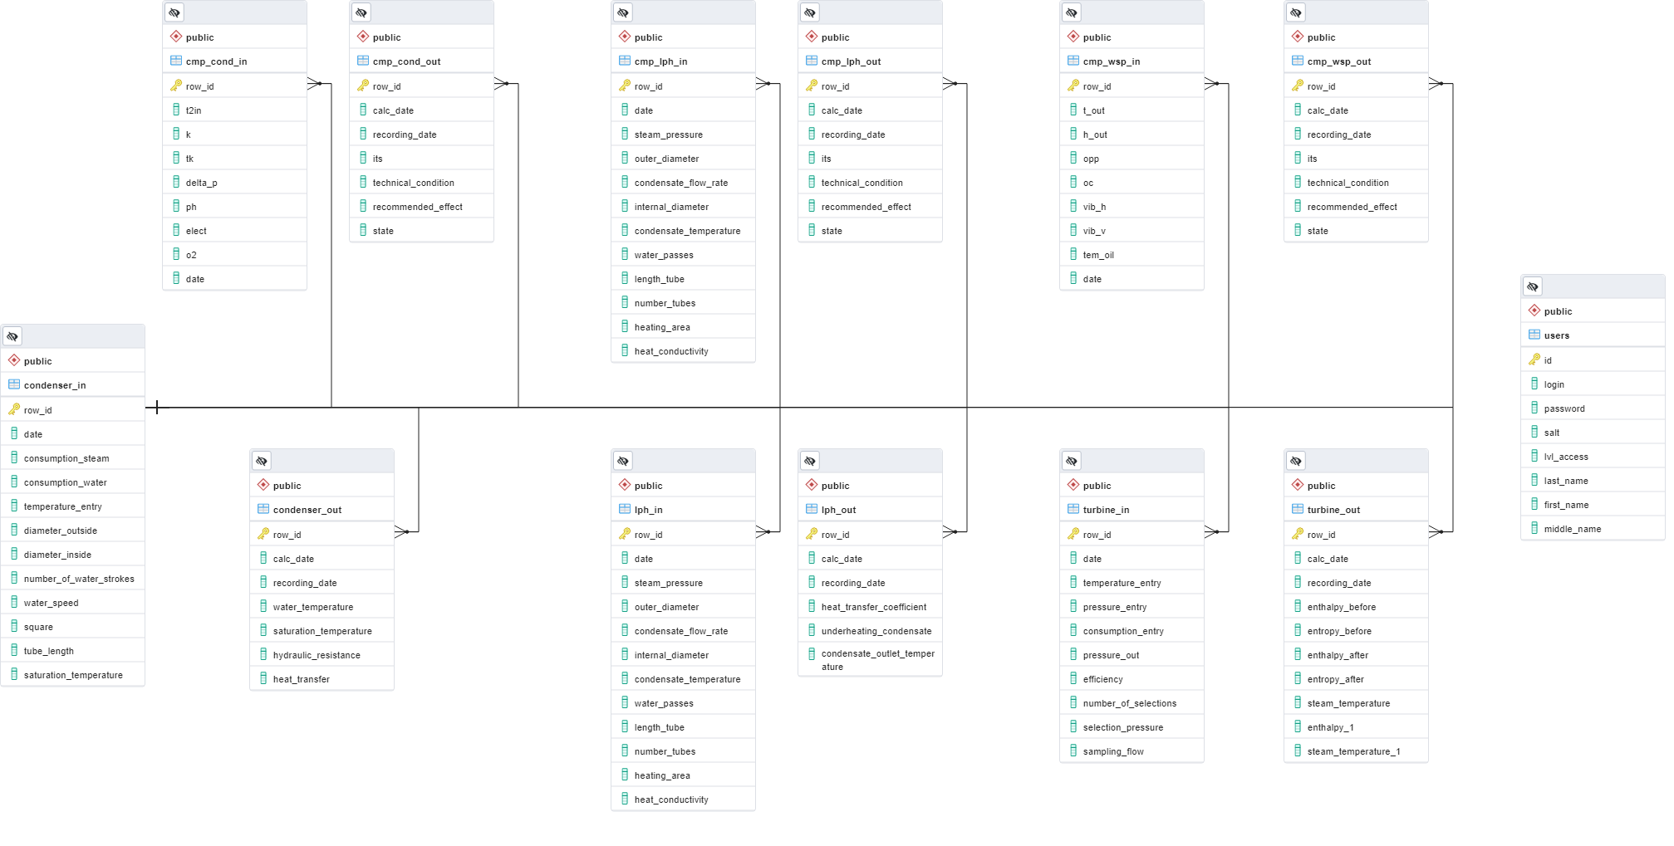

Приложение И. Содержание файла «test.json»
{
"hor_parts": "5",
"vert_parts": "5",
"left_list": [
],
"right_list": [
],
"data": [
{
"id": "0",
"type": "LPH",
"button": "\u041f\u043e\u0434\u043e\u0433\u0440\u0435\u0432\u0430\u0442\u0435\u043b\u044c",
"position": [
{
"pos_x": "1",
"pos_y": "0"
}
],
"send_flag": "False"
},
{
"id": "1",
"type": "Cond_red",
"button": "\u041a\u043e\u043d\u0434\u0435\u043d\u0441\u0430\u0442\u043e\u0440",
"position": [
{
"pos_x": "2",
"pos_y": "1"
}
],
"send_flag": "False"
},
{
"id": "2",
"type": "WSP",
"button": "\u0422\u0443\u0440\u0431\u0438\u043d\u0430",
"position": [
{
"pos_x": "0",
"pos_y": "2"
}
],
"send_flag": "False"
}
]
}

